SERVICIUL SPAȚII VERZI

Importanța spațiilor verzi este multiplă. Atât cele din interiorulcât și cele din jurul marilor orașe au un rol important în ameliorarea mediului înconjurător. La nivel mondial, în țările dezvoltate și în cele în curs de dezvoltare, preocuparea pentru protecția mediului este din ce în ce mai mare.
Vegetația, reglează ciclul oxigenuluiși al bioxidului de carbon , îmbunățește atmosfera cu oxigen și reduce bioxidul de carbon din atmosferă.Plantațiile de arbori și arbuști contribuie la scăderea vitezei vântului și spulberarea stratului de zăpadă atât de necesar protecției plantelor în timpul iernii,câtși înmagazinării apei din sol.
Spațiile verzi contribuie la ameliorarea climatului , pe timp uscat , vaporii de apă rezultați din transpirația vegetaței contribuie la creșterea umidității relative a aerului și la scăderea temperaturii, iar pe timp umed, prin roua care se formează pe frunze, umiditatea relativă scade în mod evident.
Plantele, cu frunzele lor, reprezintă un filtru foarte eficient, reținând prin aderență particulele de fum și praf care poluează aerul , dar în același timp atenueazăși efectele unor gaze foarte toxice.
Spațiile verzi au o acțiune binefăcătoare asupra sistemului nervos,crează uncadru minunat pentru odihnă , destindere , recreere și acumularea de stări pozitive a oamenilor.
SPAȚIILE VERZI DIN INTERIORUL ORAȘELOR
Spațiile verzi situate de-a lungul străzilor,bulevardelor și carosabilului, îndeplinesc o grămadă de funcții, printre care:
-funcțiadecorativă - se realizează unul din principiile de proiectare, cel al armoniei, prin corelarea spațiului artificial cu cel natural,obținerea unității în diversitate;
-funcția de protecție a drumurilor și șoselelor;
-funcțiasanitară - prin care se realizeazăprotejarea pietonilor împotriva insolației, îmbogățirea aerului cu oxigen, micșorarea vitezei vântului, distrugerea unor tipuri de microbi, sporirea umidității relative a aerului, diminuarea zgomotelor produse de autovehicule, atenuarea trepidațiilor, etc.
La alegerea speciilor materialului dendrologic folosit de-a lungul străzilor se va ține seama de câteva criterii:
- să reziste la fum, praf, gaze, etc.
- fructele sau semințele diseminate să nu murdăreasca strada,
- perioada de la înfrunzire până la căderea frunzelor să fie cât mai lungă,
- sistemul radicular (rădăcinile) să fie cât mai profunde și nu la suprafață,
- să aibă o creștere rapidă,
- să suporte tăierile în coroană .
Dintre speciile care se pretează cel mai bine pe marginea șoselelor și drumurilor menționăm: platanul, castanul porcesc, carpenul, paltinul, teiul, ulmul, nucul, frasiniul, etc.
Să încercăm SĂ PROTEJĂM NATURA!

FASCINANTA LUME A PLANTELOR
Într-adevăr, e fascinantă lumea plantelor și mai cu seamă lumea florilor.Nu de puține ori se întâmplă ca trecând printr-un parc să rămâi cu adevarat fascinat de multitudinea de specii floricole și dendricole existente.
Toate plantele, dacăștii cu adevărat să le apreciezi,îți dau o stare de relaxare nemaipomenită.Ne încântăși cel mai mic fir de iarbă pe care-l vedem.Dar pe cât de frumoase sunt plantele, pe atât de complexe sunt din punct de vedere fiziologic.

SPAŢIILE VERZI – O PROBLEMĂ A URBANIZĂRII ACTUALE
Restrângerea spaţiilor verzi accentuează puternic riscurile ecologice urbane și are un impact negativ imediat asupra calităţii vieţii şi stării de sănătate a populaţiei. De aceea, în ultima vreme, lumea luptă sub diverse forme pentru crearea de noi spaţii verzi, în special în zonele urbane cele mai aglomerate.
Acestea au o contribuţie importantă la epurarea chimică a atmosferei. Prin procesul de fotosinteză, plantele consumă dioxid de carbon şi eliberează oxigen, constituind, astfel, alături de planctonul din oceane, principalele surse de oxigen ale planetei.Rezultatele cercetărilor ştiinţifice pun în evidenţă faptul că „o peluză de iarbă reţine de 3–6 ori mai mult praf decât o suprafaţă nudă, iar un arbore matur reţine de 10 ori mai multe impurităţi decât o peluză de mărimea proiecţiei coroanei acestuia pe sol”.În paralel cu epurarea chimică şi fizică a atmosferei, vegetaţia realizează şi o epurare bacteriologică a acesteia, distrugând o bună parte din microorganisme prin procesul de degajare a oxigenului şi ozonului, îndeosebi de către conifere, şi nu numai.
Vegetaţia are un rol vital şi în moderarea climatului urban. În oraşe, construcţiile şi suprafeţele pavate sau betonate creează un climat urban specific, cu temperaturi mai ridicate şi o restricţie a circulaţiei aerului, ceea ce conduce la producerea aşa-numitului efect de „insulă de căldură”. În contrast cu acesta,vegetaţia, prin efectul de umbră şi de creştere a umidităţii aerului contribuie la crearea unui mediu mai confortabil. De aici şi folosirea sintagmei „parcul – insulă răcoroasă”, în contrast cu
„insula de căldură” urbană. Studiile climatologice susţin că, în apropierea pădurilor, temperatura medie a aerului, în zilele de vară, este cu 2–3,5°C mai scăzută faţă de zonele libere neplantate din oraşe, şi cu 12–14°C mai scăzută decât temperatura construcţiilorşi ariilor betonate şi asfaltate.Vegetaţia bogată contribuie la creşterea umidităţii relative cu 7–14 procente în parcuri şi păduri, cu efect benefic asupra zonelor limitrofe. Un alt beneficiu adus de vegetaţie îl constituie atenuarea poluării fonice.
Spaţiile verzi, atunci când sunt şi naturale, au rolul de a păstra şi perpetua vegetaţia naturală autohtonă din zonele în care sunt situate oraşele, prin furnizarea şi conservarea habitatelor pentru diferite specii, ce pot avea, uneori, o diversitate mai mare decât în habitatele rurale.
Spațiile verzi pot constitui locuri de desfășurare pentru diverse evenimente sociale și culturale. Spațiile verzi bine întreținute joacăun rol semnificativ în promovarea sănătății populației urbane. Acestea oferă oportunități prin care încurajează un stil de viață mai activ, prin plimbări, alergare, exerciții fizice, ciclism etc., inclusiv deplasări pe rutele dintre zonele locuite și/sau dintre diferite facilități publice (magazine, piețe, școli). Ele oferă citadinilor locuri liniștite pentru relaxare și reducere a stresului, pentru evadarea din mediul construit și din trafic.Spațiile verzi răspund, așadar, în principal, nevoilor umane de recreere și petrecere a timpului liber.În cazul persoanelor lipsite de venituri sau de timp, parcul rămâne soluția cea mai la îndemână pentru activități recreative.
De asemenea, spațiile verzi pot deveni, în anumite condțtii, locuri de joacă pentru copii, contribuind la dezvoltarea fizică, mentalăși socialăa acestora.Spațiile verzi urbane au o deosebită importanțăși din punct de vedere estetic. Prin valoarea amenajării lor peisagistice, spațiile verzi dau identitate așezărilor umane, constituind „o artă accesibilă, ușor de înțeles și apropiată tuturor, pentru că folosește elemente naturale ce exercită o atracție spontană” .De aceea, în ultima vreme numeroşi agenţi sociali se implică în ofensiva creşterii, prin diverse mijloace, a suprafeţelor verzi urbane.
Scopul spațiilor verzi este de a armoniza peisajele artificiale cu cele naturale, prin interpunerea vegetației, în vederea realizării ambianței favorabile desfășurării multiplelor activități sociale cât și a sănătății populației.
Pentru obiectivele realizate în anul 2021 s-au folosit materiale dendrologice precum și alte materiale după cum urmează:
- Arbori pâna la 10 ani – 14buc +193 livrați
-Arbori cu Ø＜40cm -35buc
- Arbori cu balot -166 buc
- Forme arbuști –394buc+ 90 livrați
-Flori etapa a-I-a - 95.100buc,
- Flori etapa a- II-acu balot –96.642 buc
- Trandafiri -749 buc
- Marmură – 2 to
- Gazon – 49,5kg,
- Vopsea 4 L – 9 buc
- Vopsea 0,6l – 5 buc
- Rigle –229 buc
- Diluant --1 L
- Var – 3 saci;
- Gresie –26,56mp
- Adeziv- 11saci
- Chit - 3 buc
- Lambriu– 4 pachete
- Holșurub – 741 buc
- Diblu – 200 buc
- Lac- 5 buc
- Nisip - 9,6 to
- Erbicid – 4,6 L.
- Clorură de calciu - 100 kg

S-au efectuat lucrări de înfrumusețare și întreținere a spațiilor verzi, după cum urmează:
- Strâns material împrăștiat la suprafața solului – 640.000 mp
- Încărcat gunoi în auto și transport – 1.470,6to

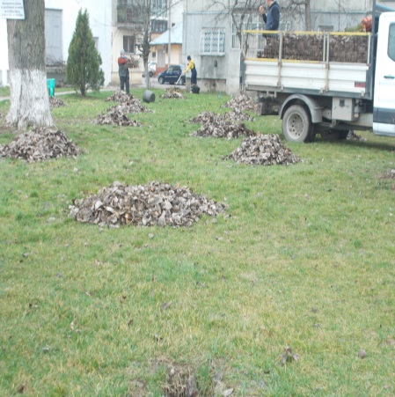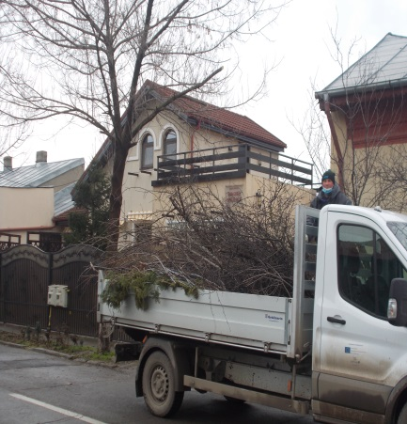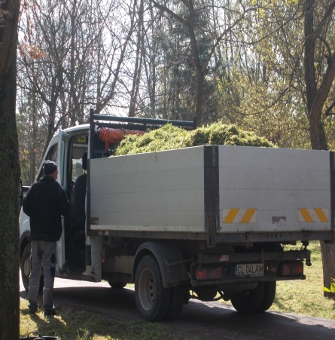

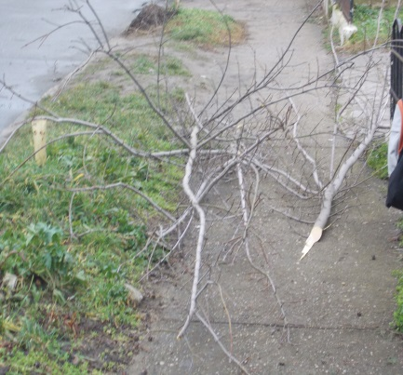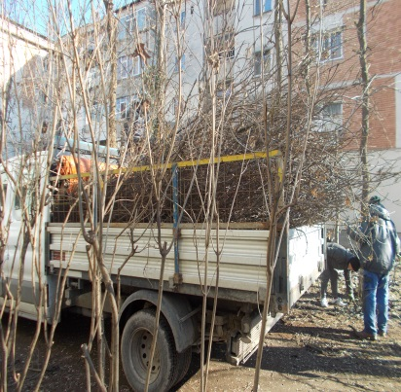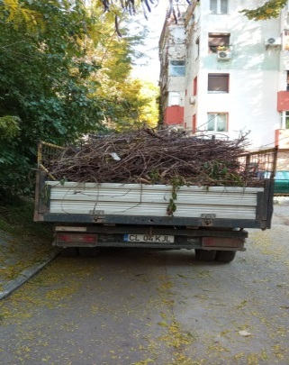
- Tractor L445 – 210h
- Autocisterna pentru udat - 371 h
- Autonacela MAN pentru corecții arbori – 577 h
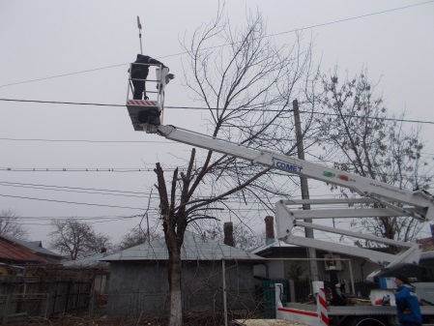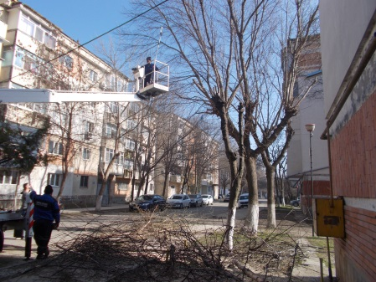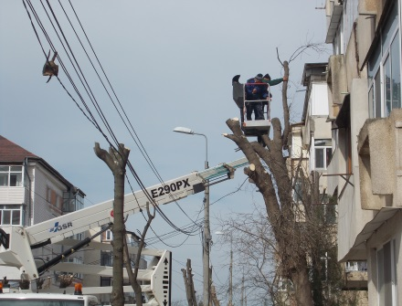
- Nacela mică pentru corecții arbori –48 h
- Udat flori de la autocisternă – 59.975 mp
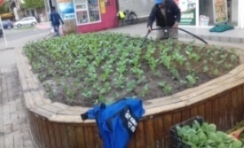
- Udat arbori , arbusti , trandafiri de la autocisternă– 22.136 buc
- Udat gazon de lacisternă – 45.876 mp
- Udat flori de la hidrant – 130.534mp,

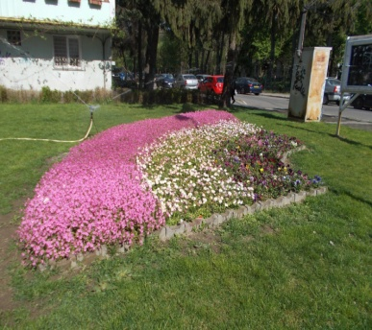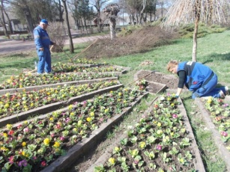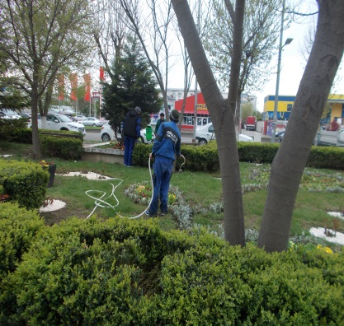

-Udat arbori, arbuști, trandafiri de la hydrant – 32.381 buc
- Udat gazon de la hidrant–466.316 mp
- Udat gard viu – 4.691 ml
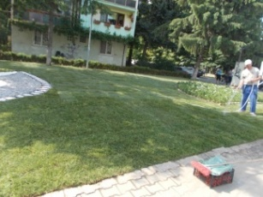
-Cosit mecanic iarbă– 1.454.270mp
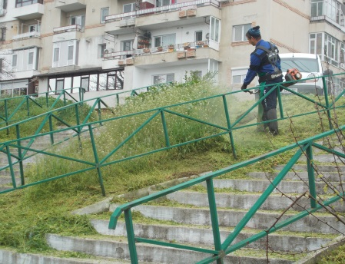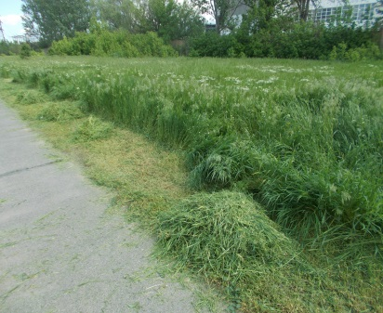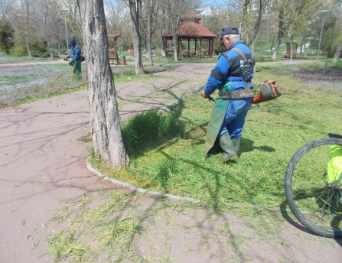

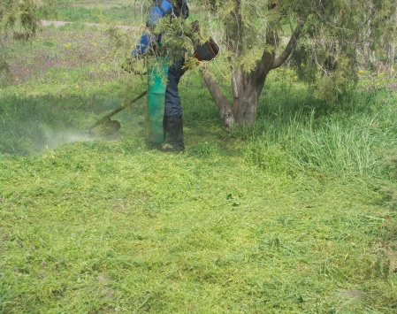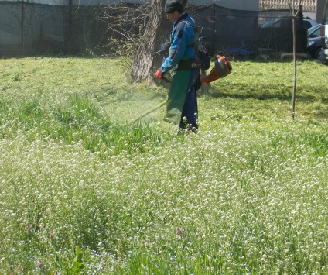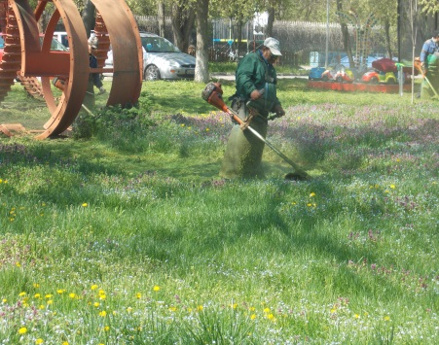

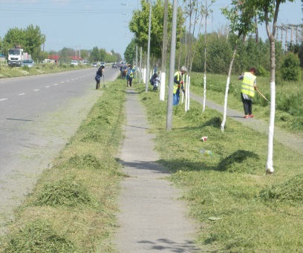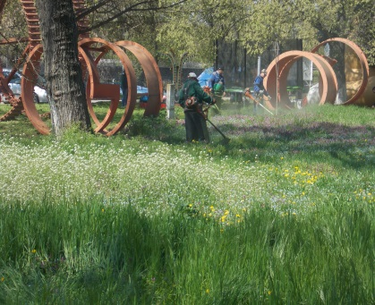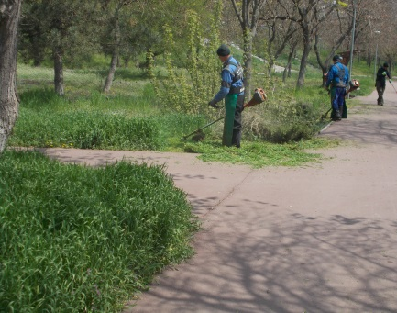

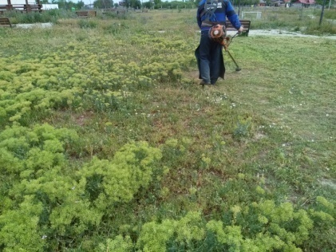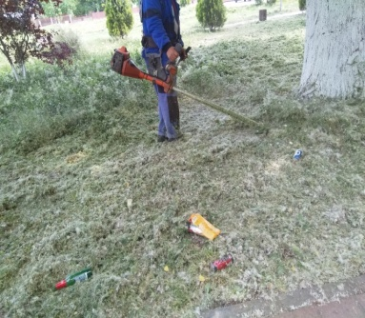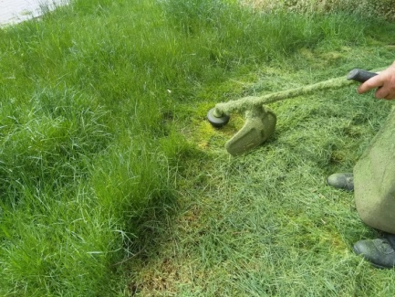

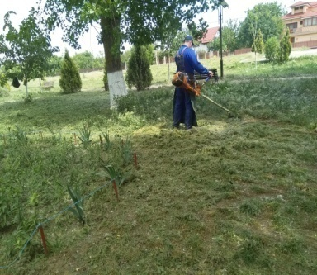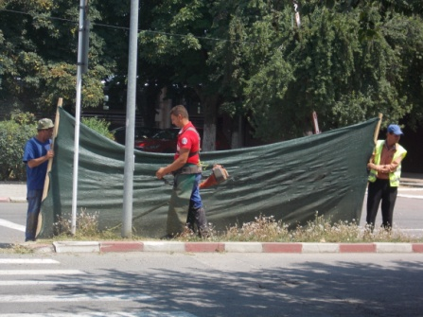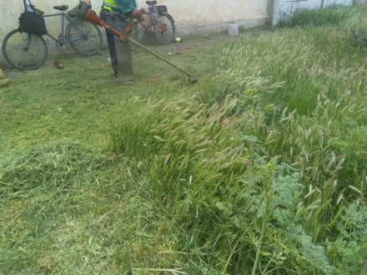

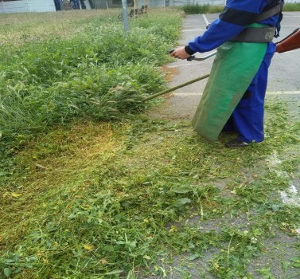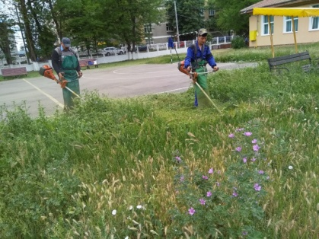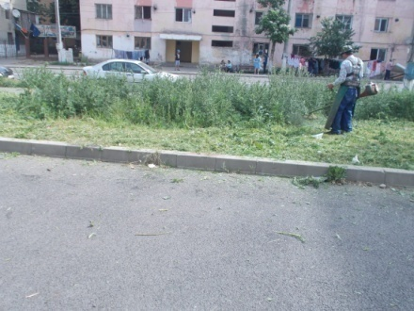

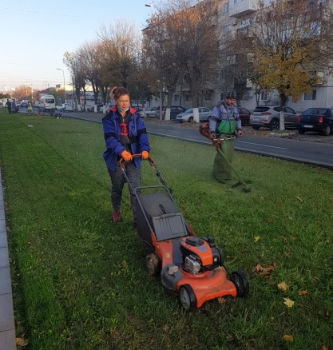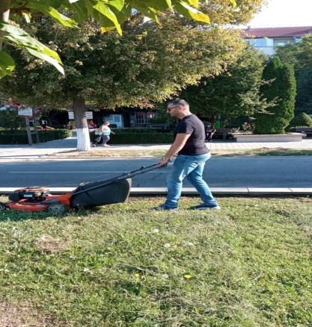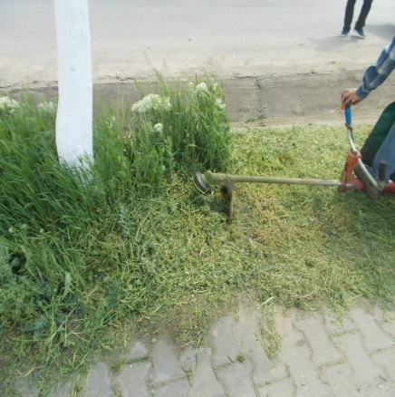

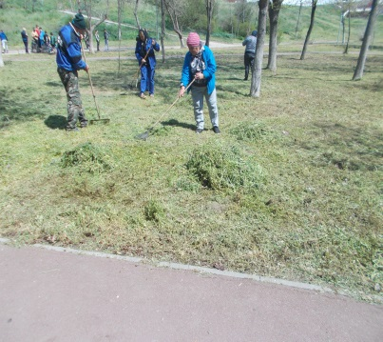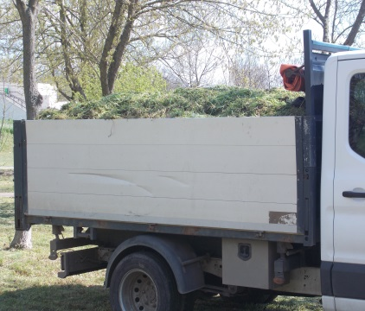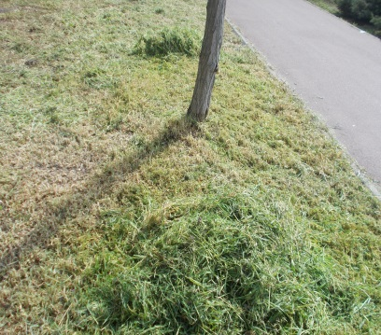

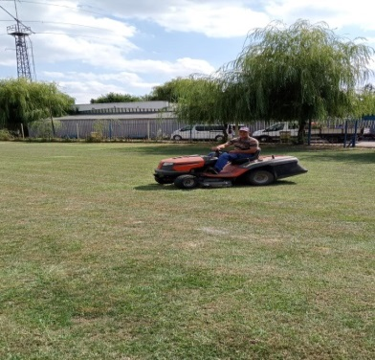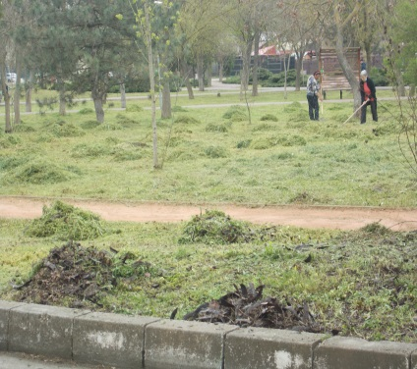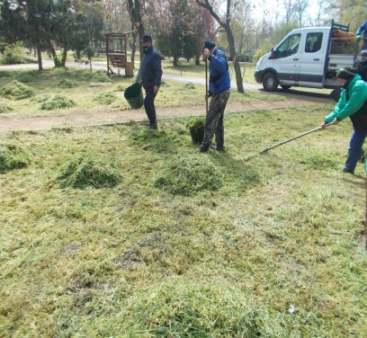

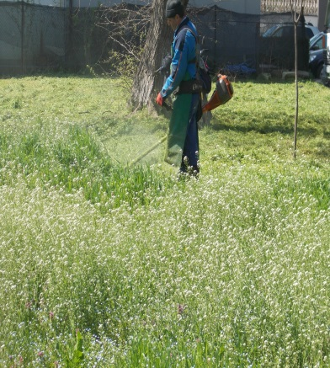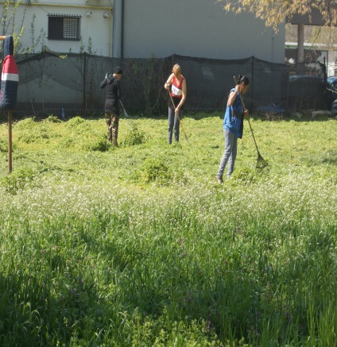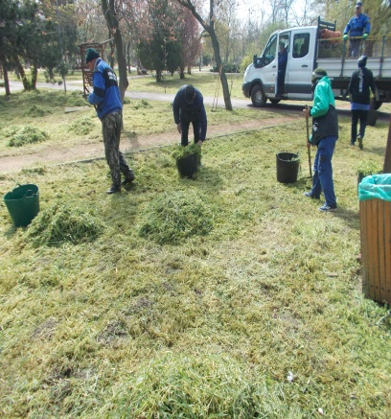

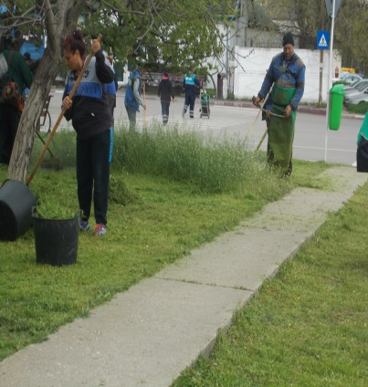
- Eliminarea arborilor în declin biologic :
•arbori cu Ø 10–30 cm - 574 buc
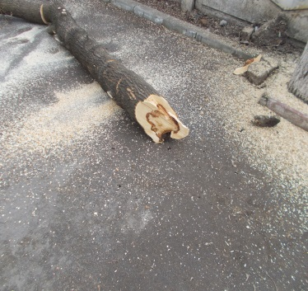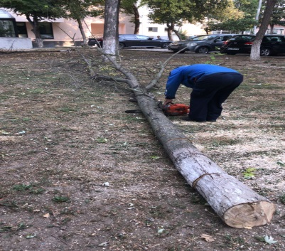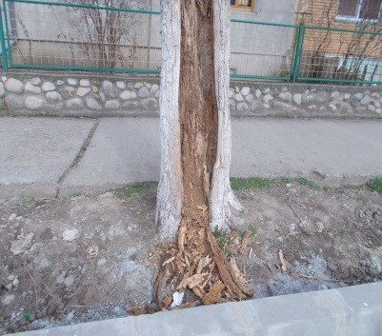

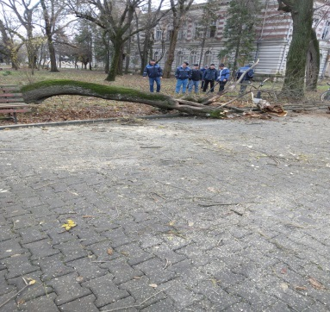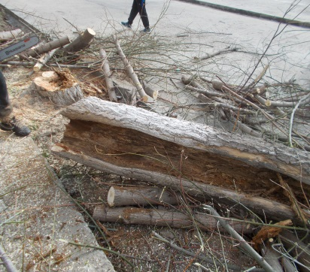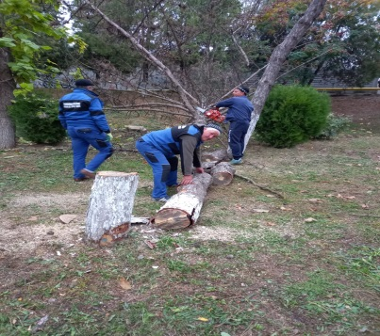
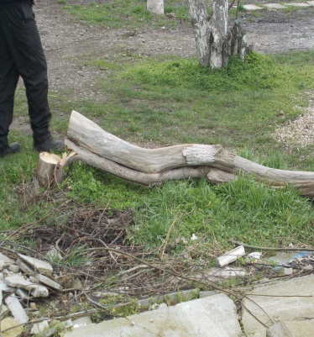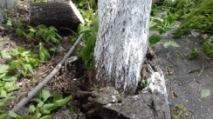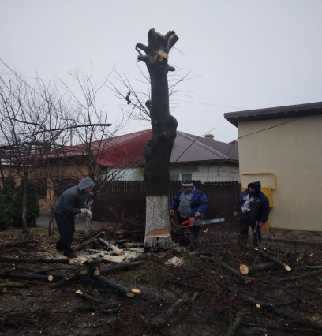
•arbori cu Ø 31–60 cm - 82 buc
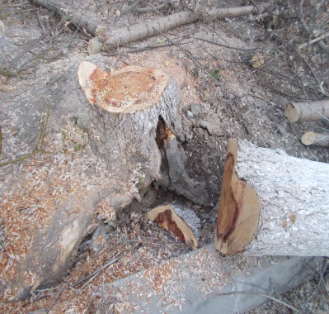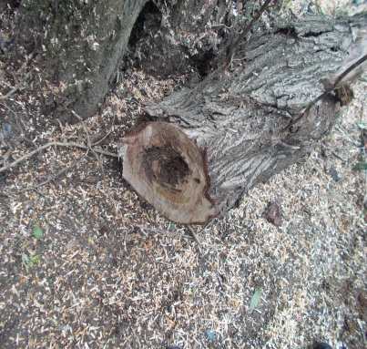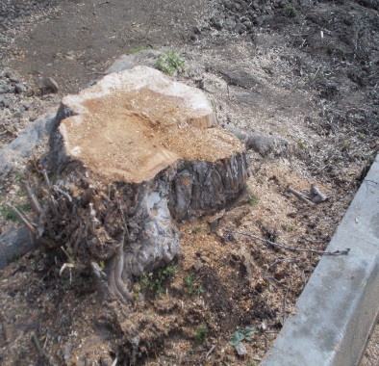

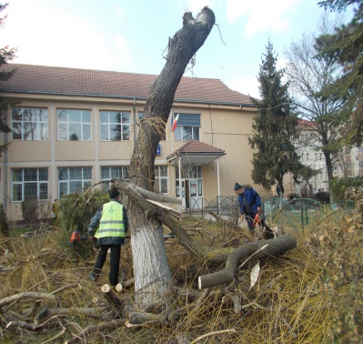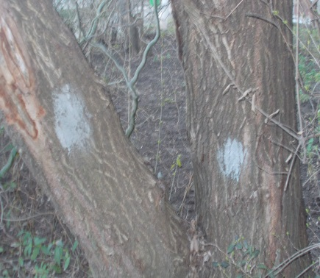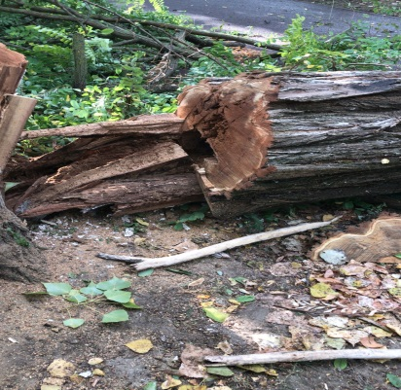

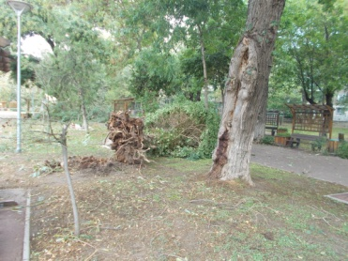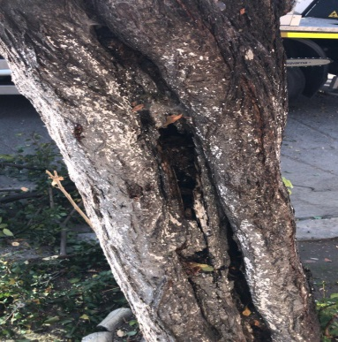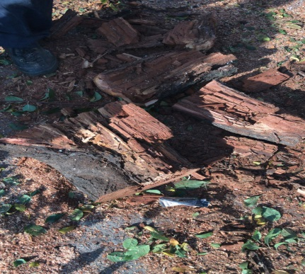

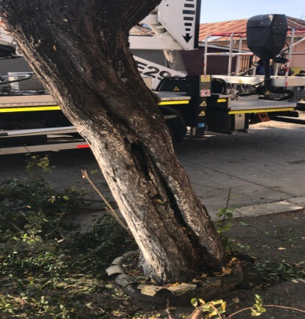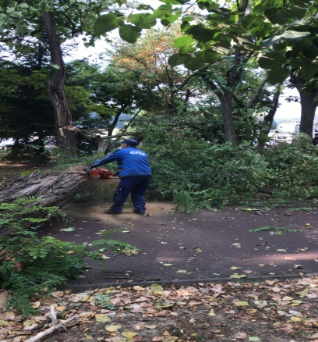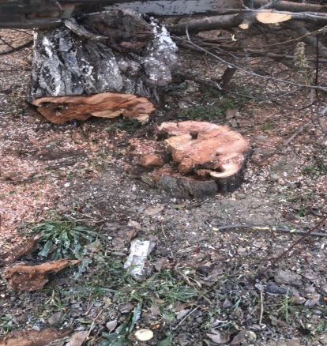
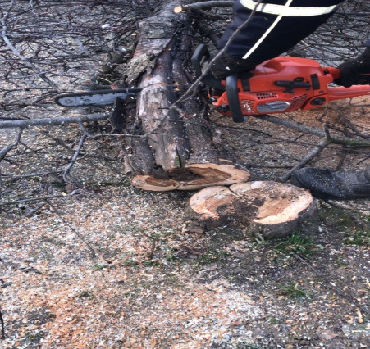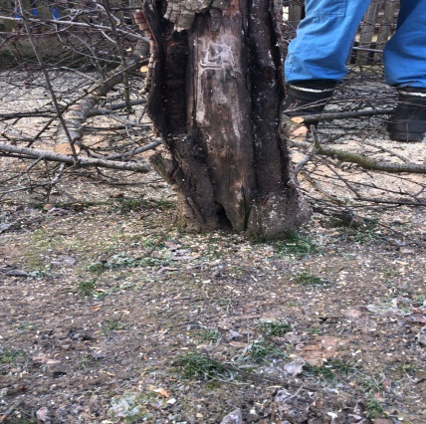
•arbori cu Ø > 61 cm - 13buc,
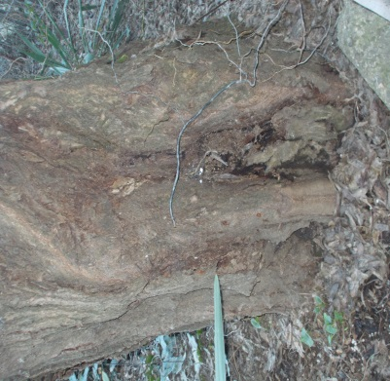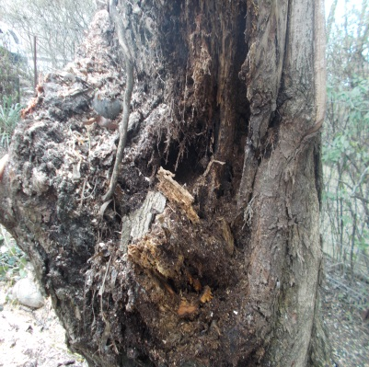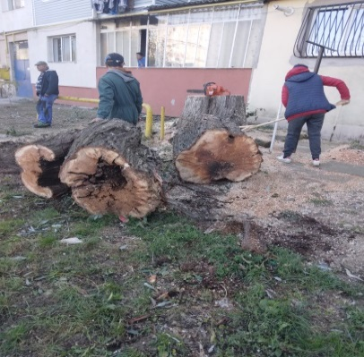

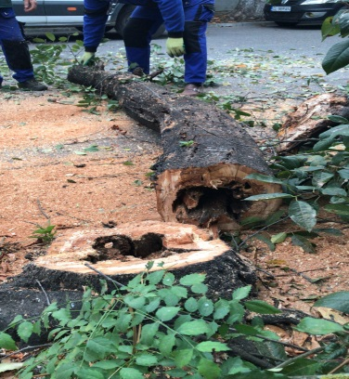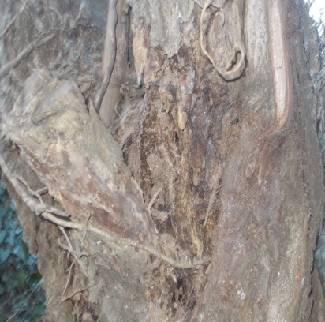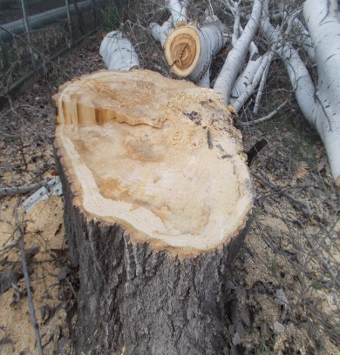

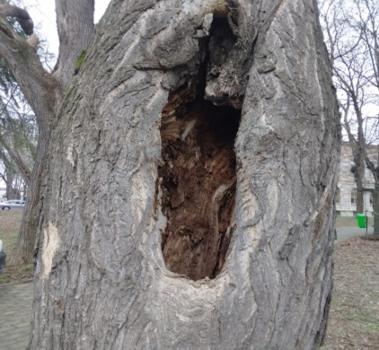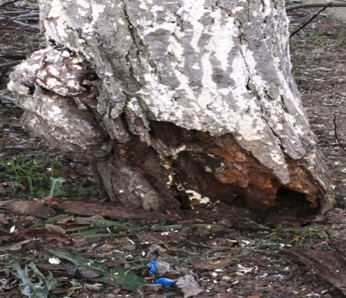
- Debitat lemn pentu foc – 363,2 mc
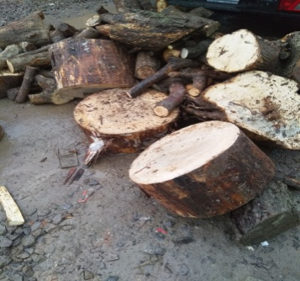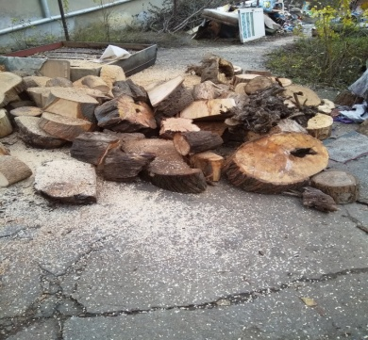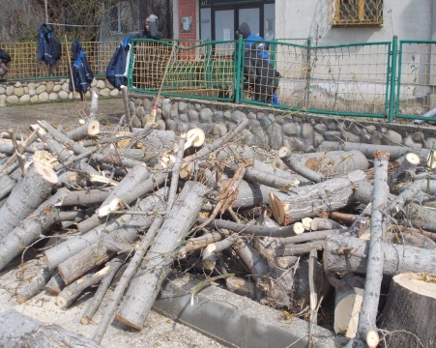

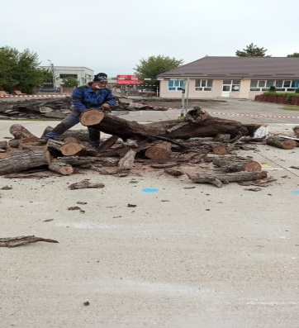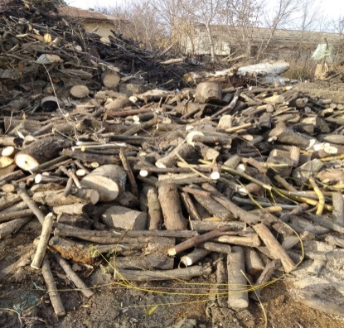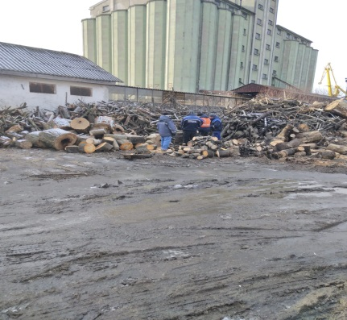

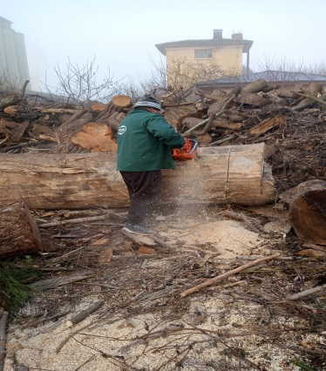
-Tăieri de corecții la arbori ˃de 1,5 m înălțime, mecanic, cu nacela – 4.158 buc
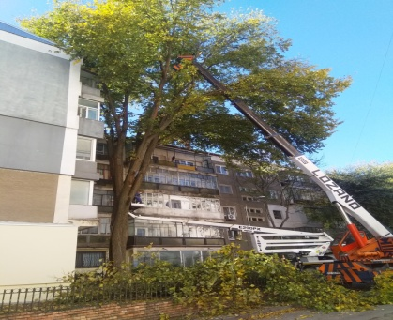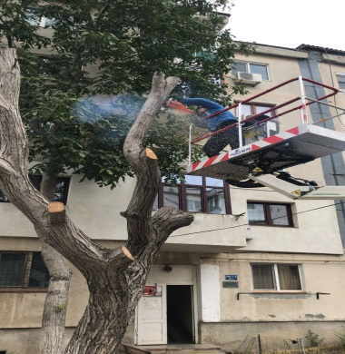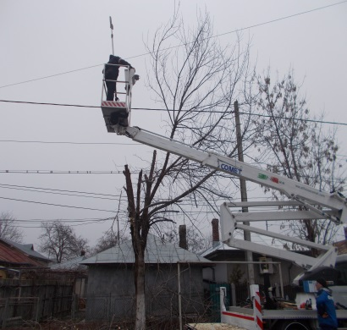

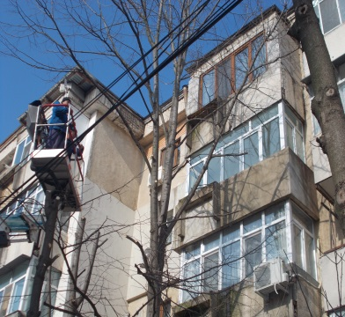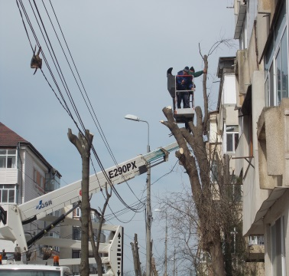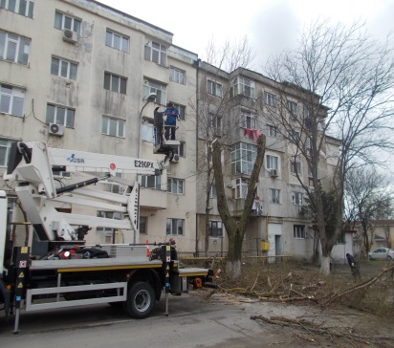

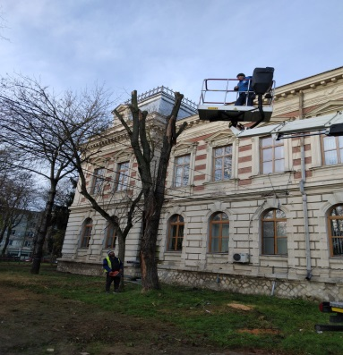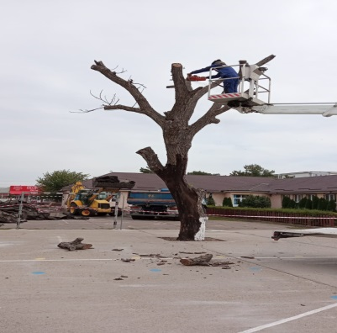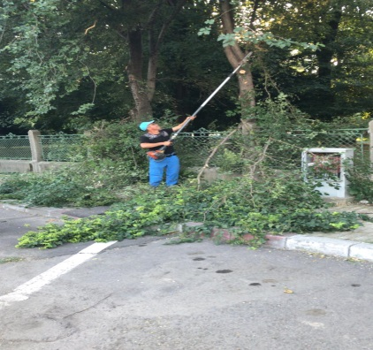

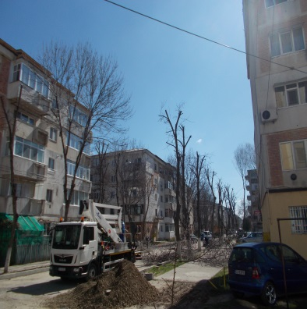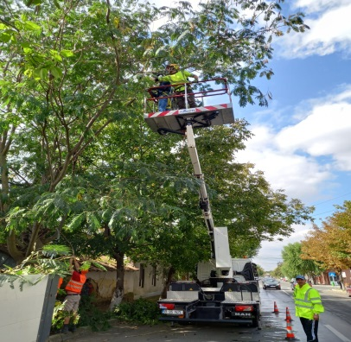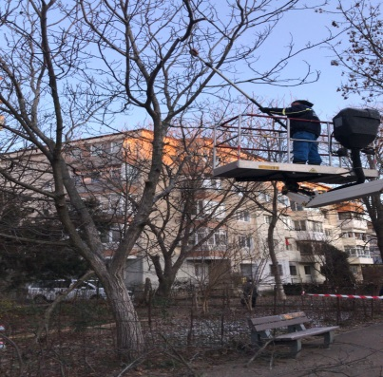

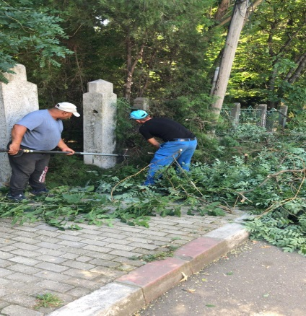
-Curățat solul de frunze,crengi,gunoaie cu grebla -52.405mp
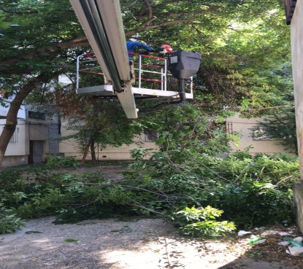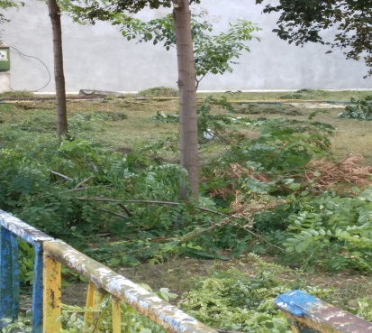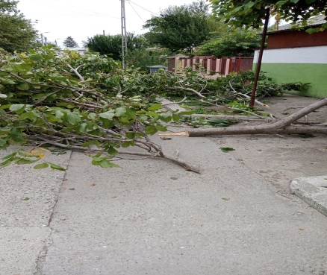

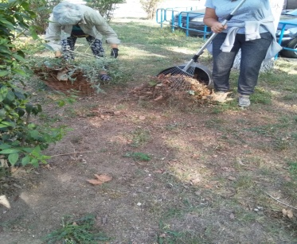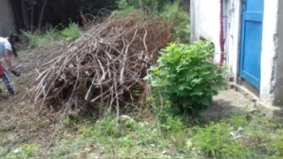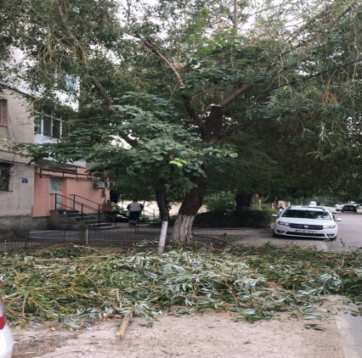

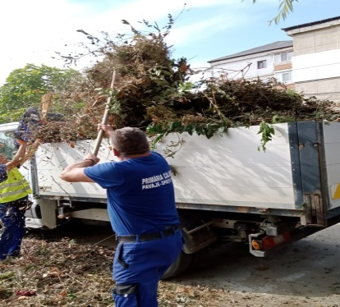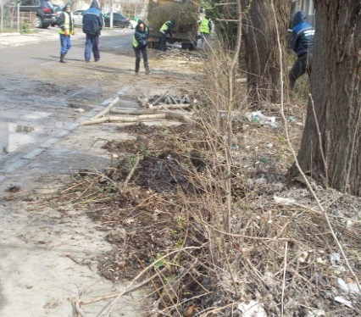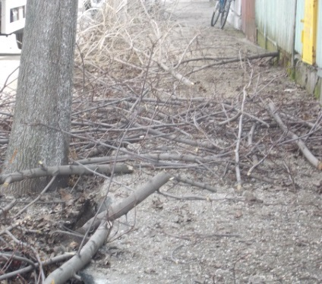
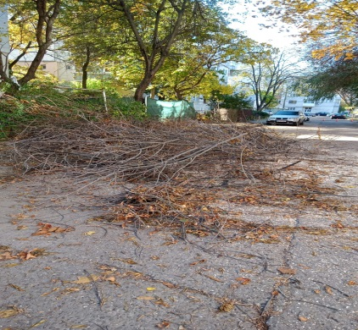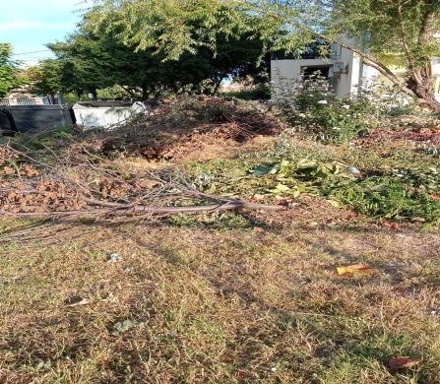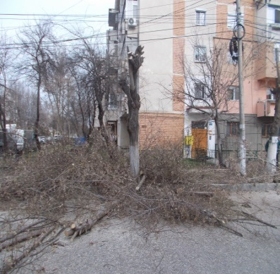

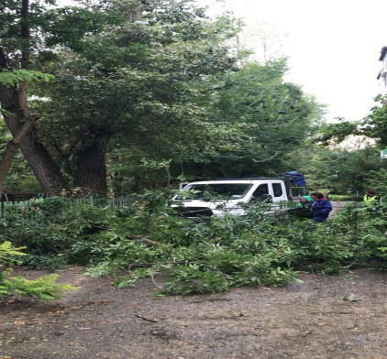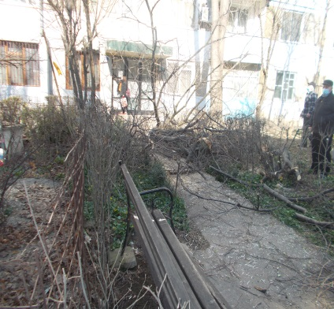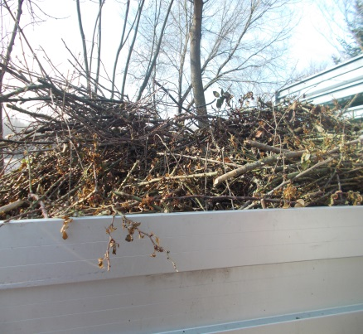

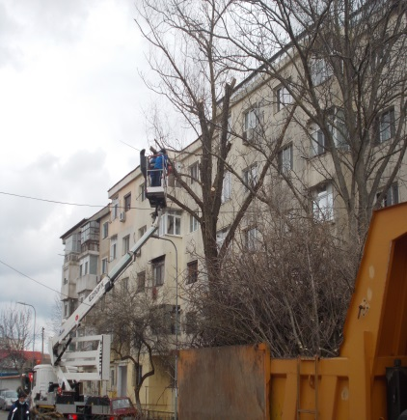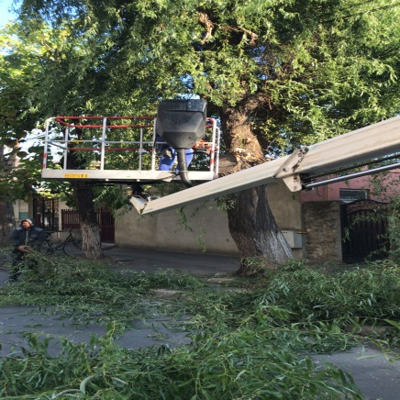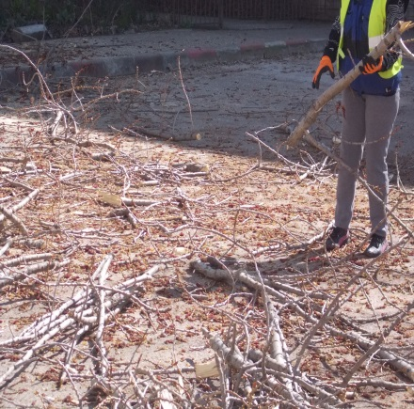

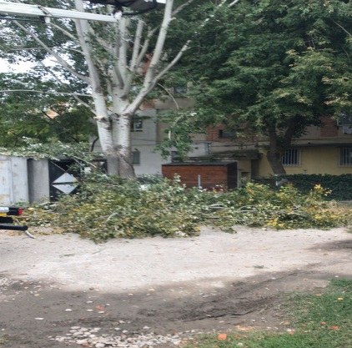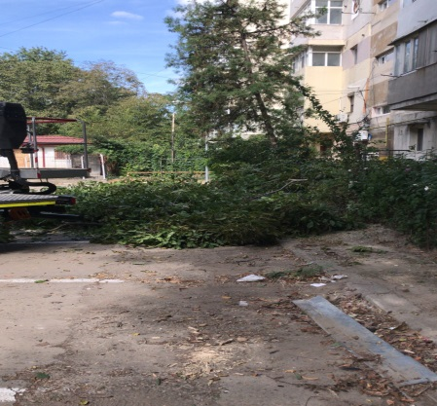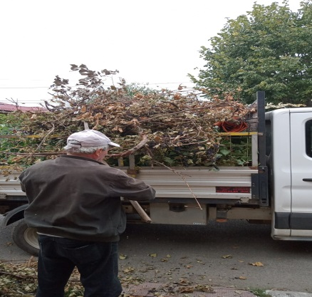

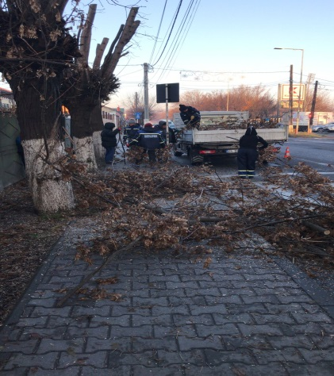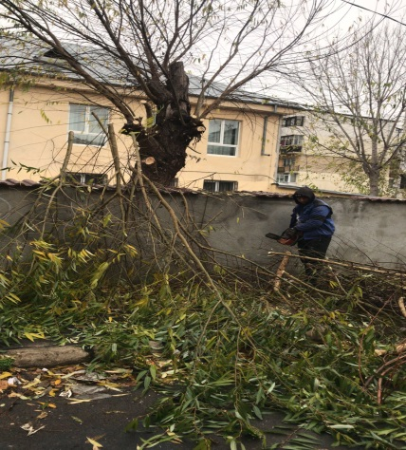
- Tuns gard viu –figuri izolate – 1.298buc
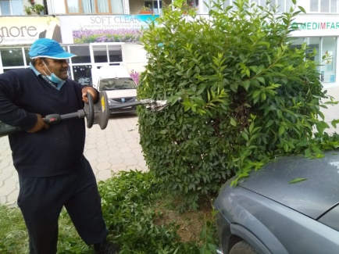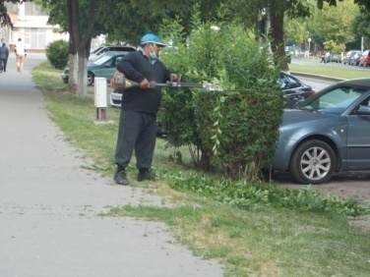
- Tuns G.V. în aliniament –9.077 mp
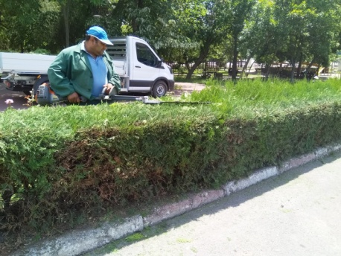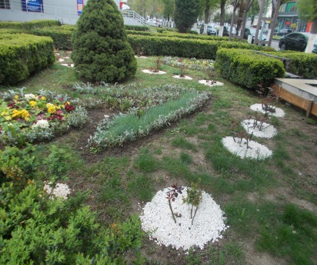
- Frezat mecanic teren– 2.334 mp
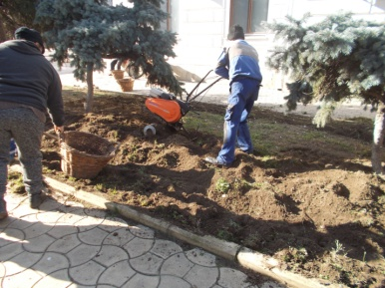
- Brăzduirea terenului pe orizontală la 5cm – 510 mp
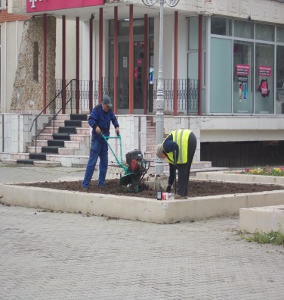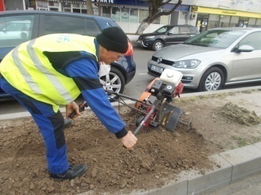
- Tăieri de corecții la arbuști și trandafiri mai mici de 1,5 m înălțime, manual–5.563 buc

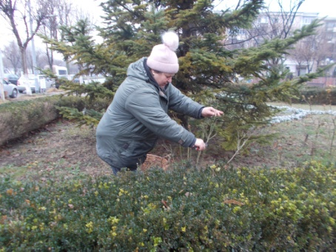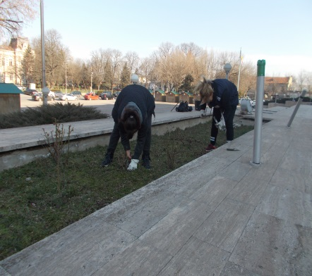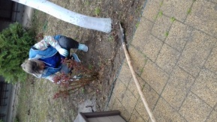

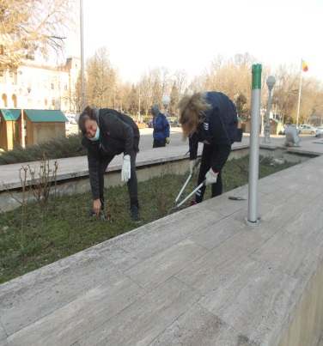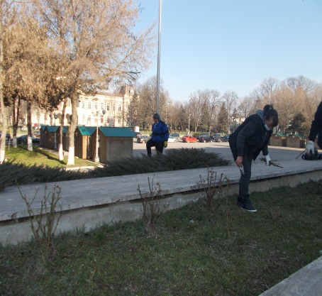
- Semănat gazon – 1.385 mp
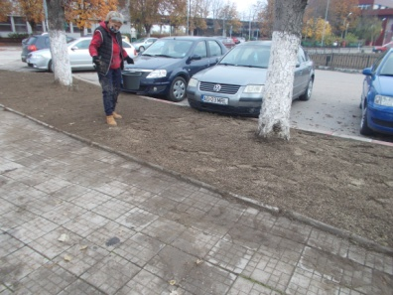

- Împrăștiat pământ de umplere – 1.869mp
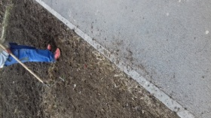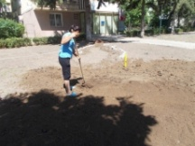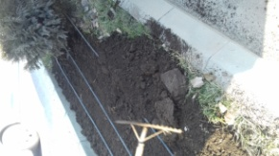
- Nivelat teren cu sapa și grebla în teren ușor și mijlociu – 1.796mp
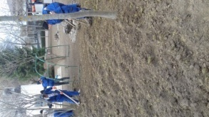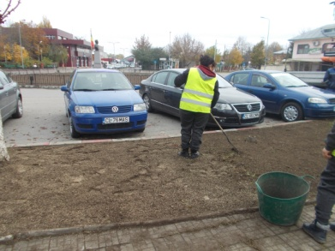

- Igienizat spațiu verde–2.660 h
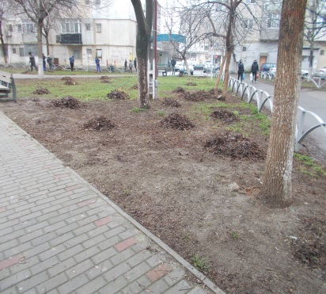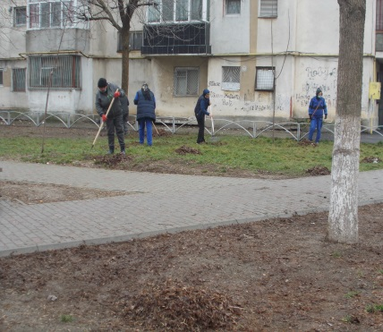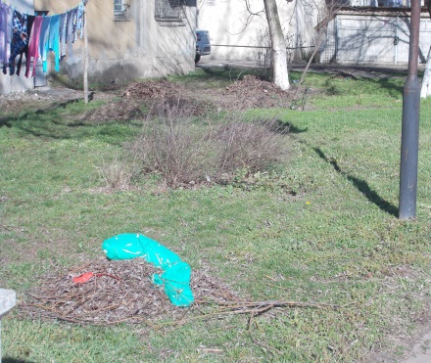

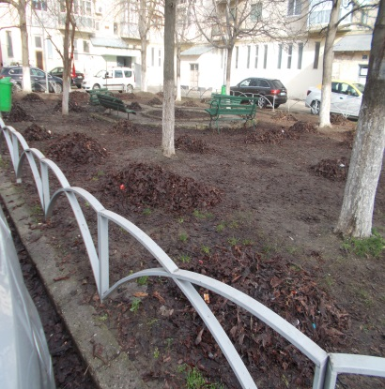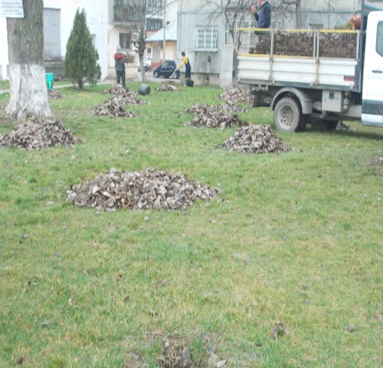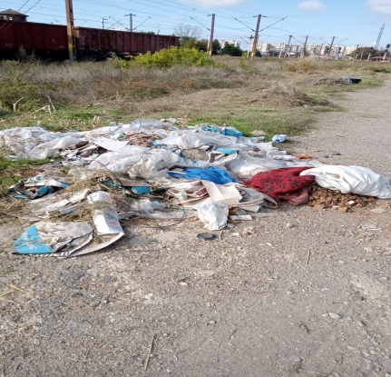

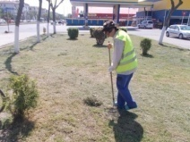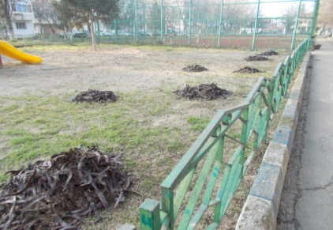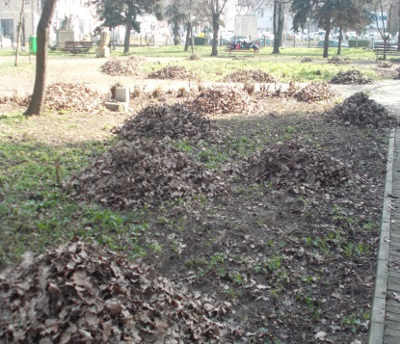

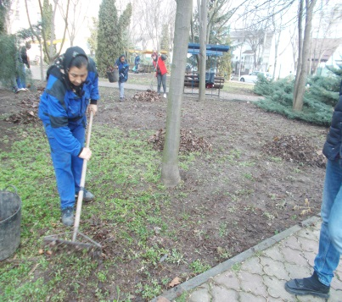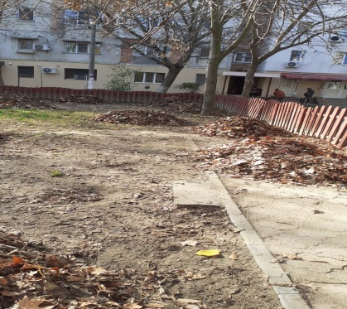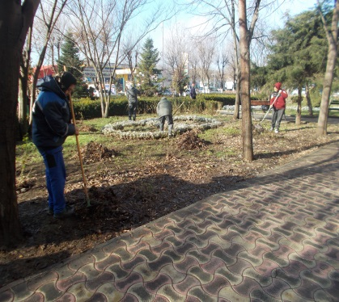

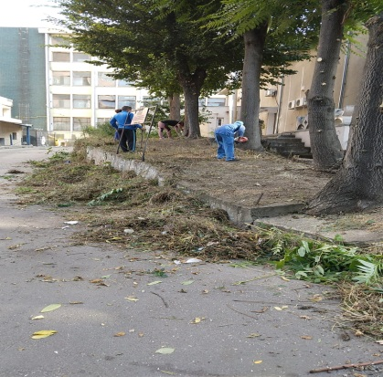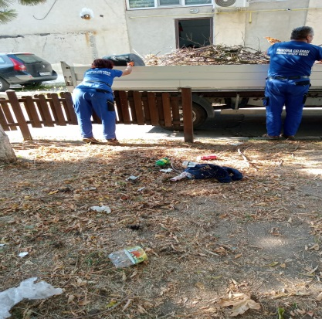

-Săpat șanț pentru gard viu -- 22 ml
-Săpat gropi manual în teren mijlociu,tare și foarte tare – 1.161buc
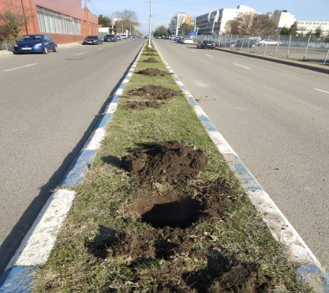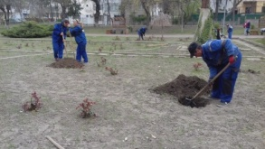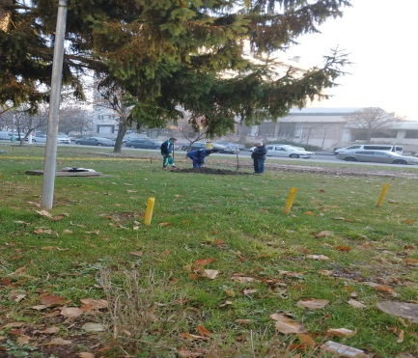

- Plantat arbori cu balot – 166 buc
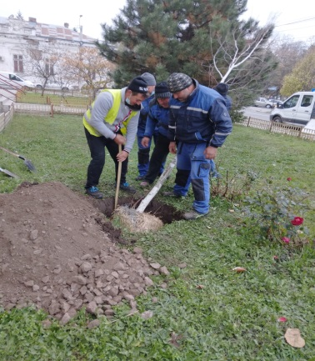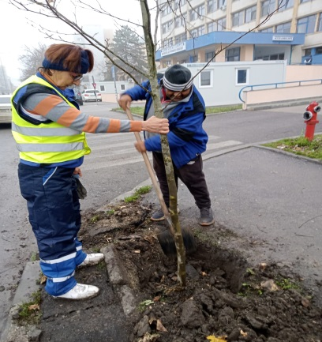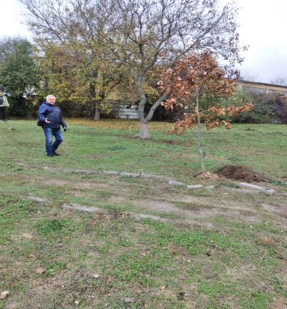

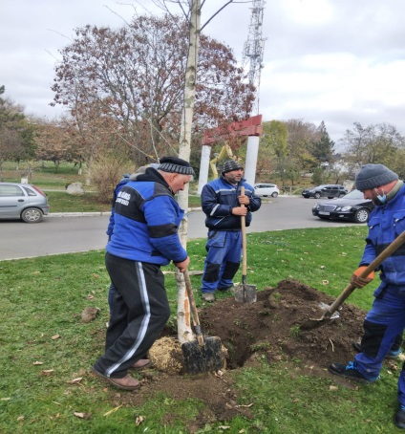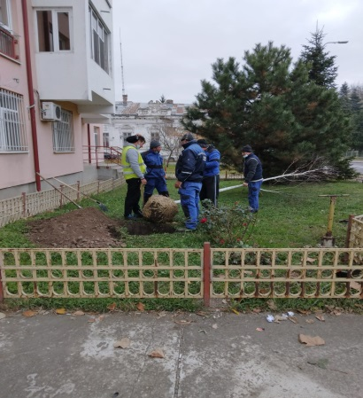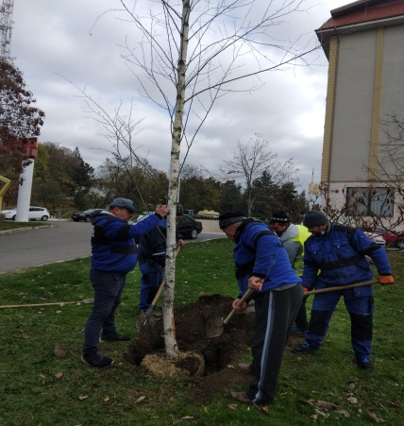

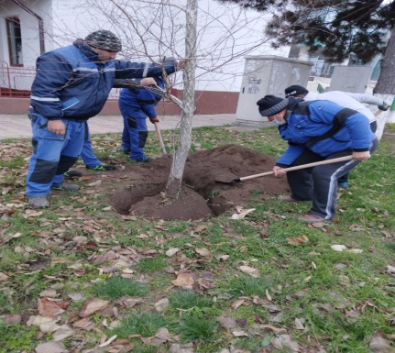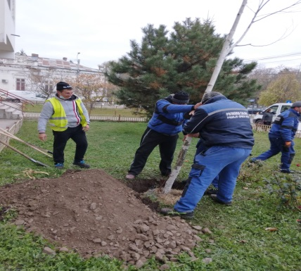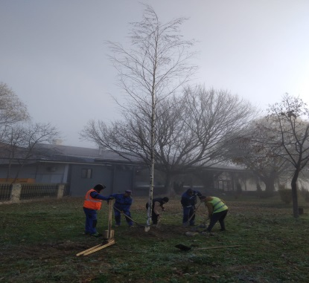
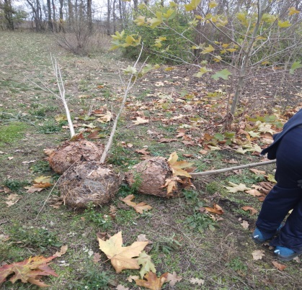
-Plantat arbori foioși și rășinoși în gropi gata făcute -5 buc
-Plantat arbori Ø40cm -35 buc
-Plantat gard viu - 22 ml/ 70 buc
-Plantat puieți 10ani - 9 buc
-Plantat forme de arbuști –324 buc

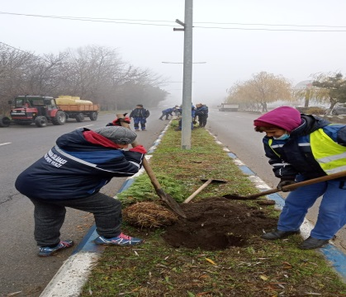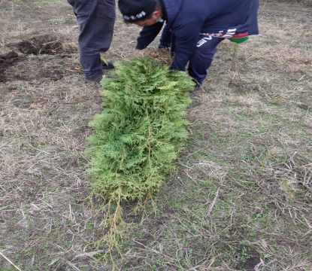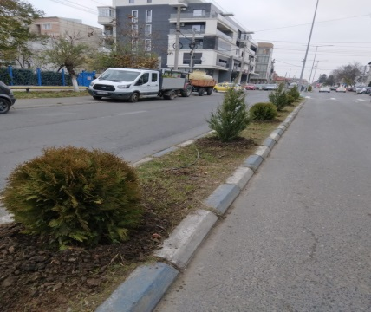

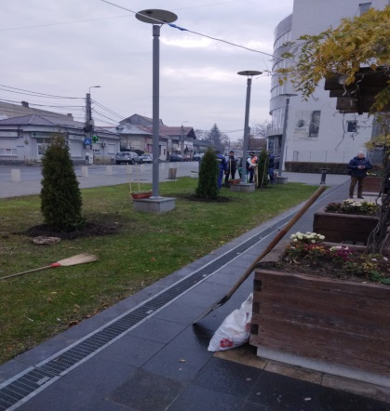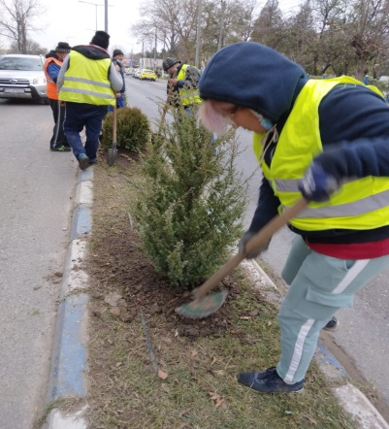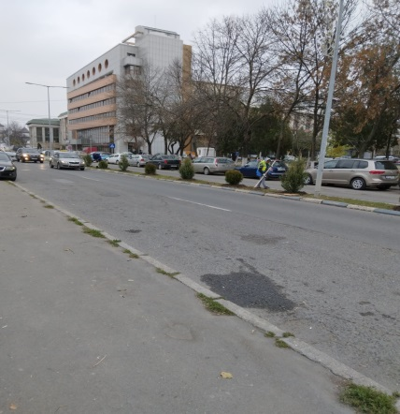

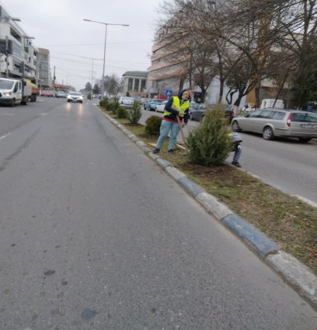
-Executat spațiu colectare apă arbori în teren ușor, mijlociu și tare – 1.885 buc
-Curățat solul de iarbă și buruieni cu sapa –7.771,6 mp

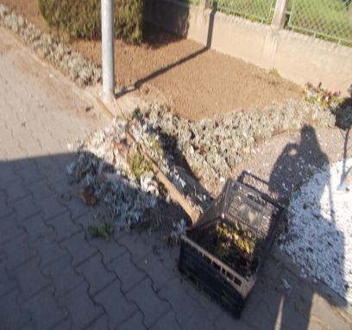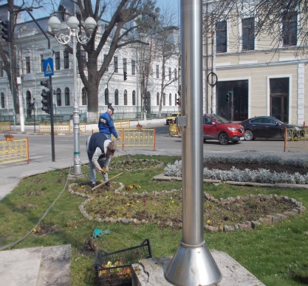
-Pregătit teren în vederea plantării și semănării – 4.376,5 mp
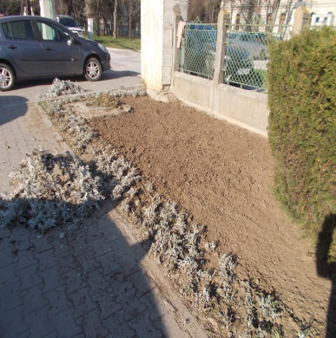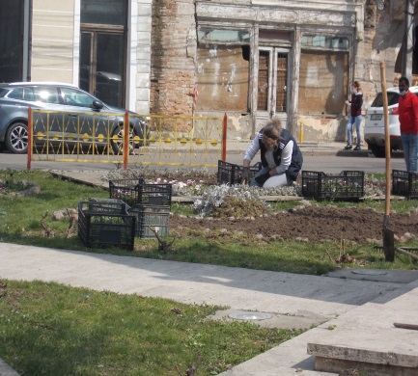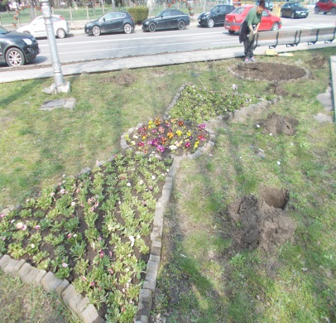

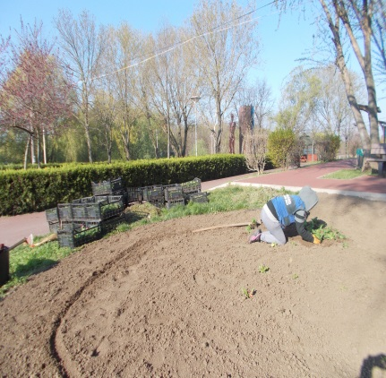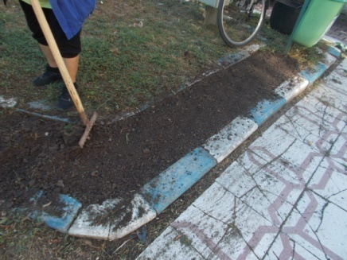
-Plantat trandafiri -749 buc
-Plantat flori etapa a-I-a – 92.880buc/1.857,6 mp
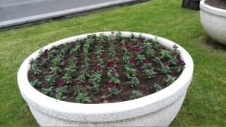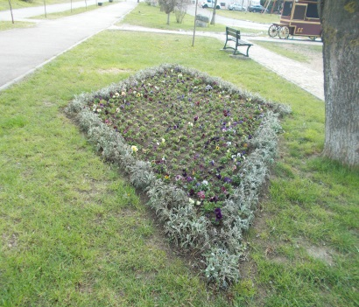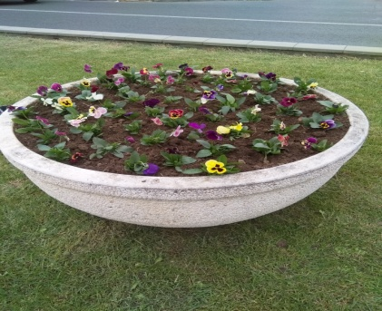

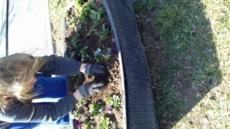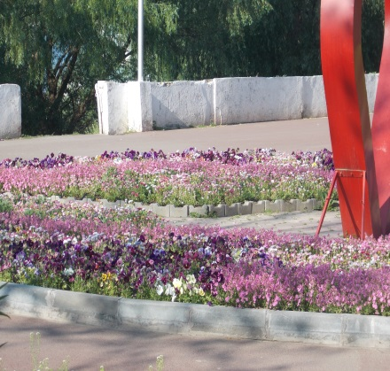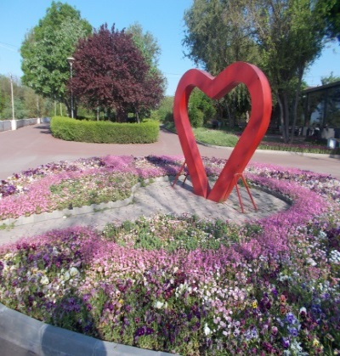
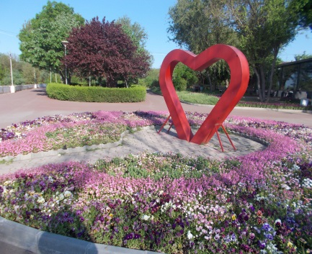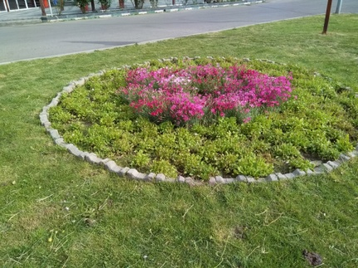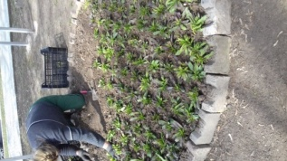

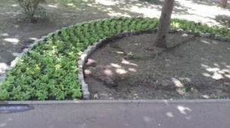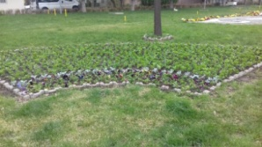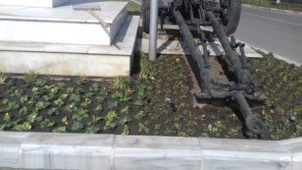

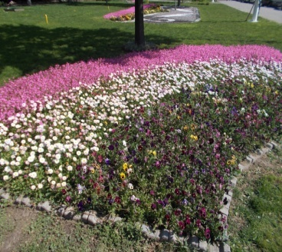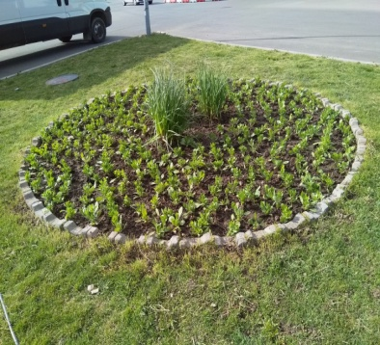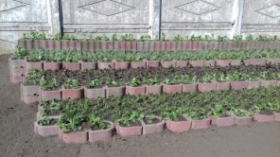

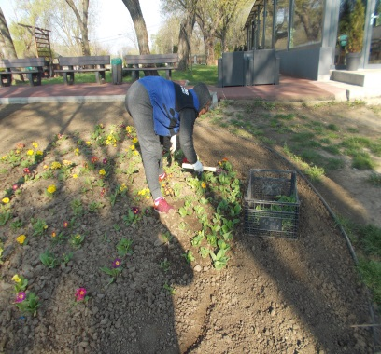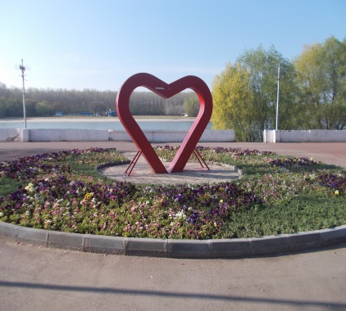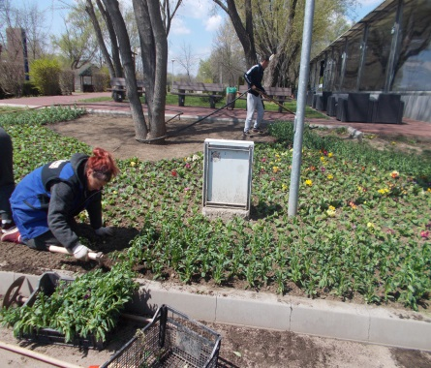

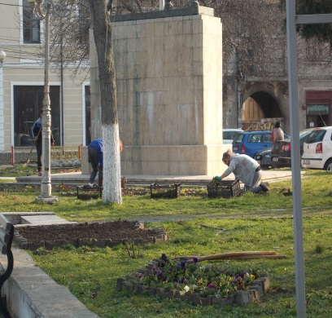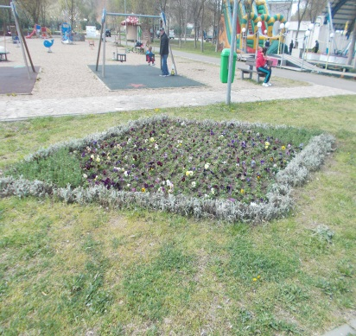
- Plantat flori etapa a-II-a – 93.066 buc/1.928,14 mp
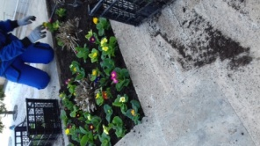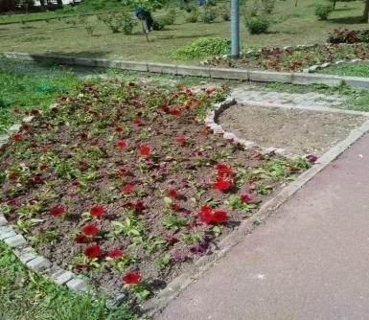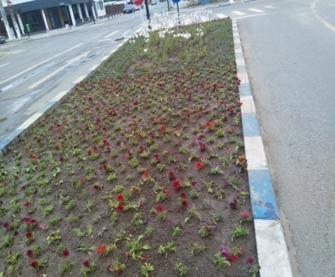

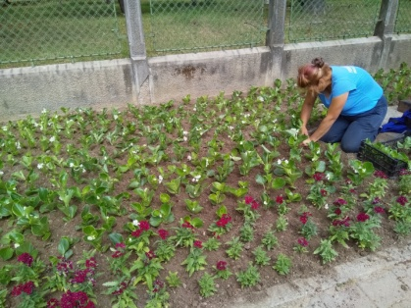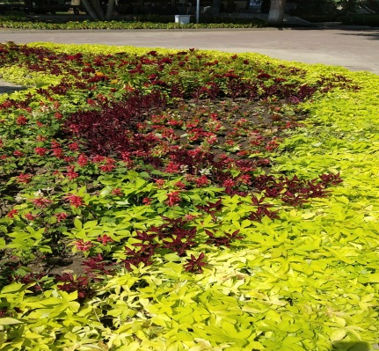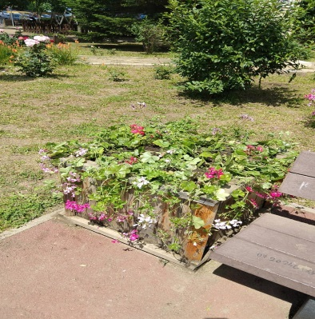

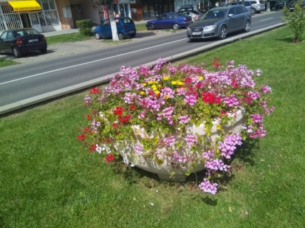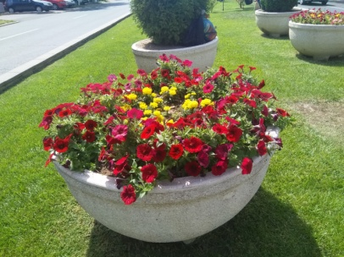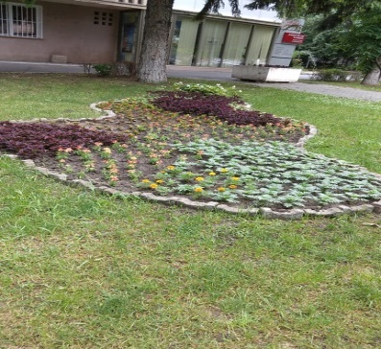

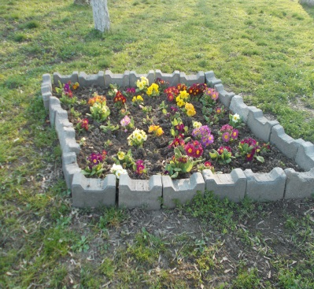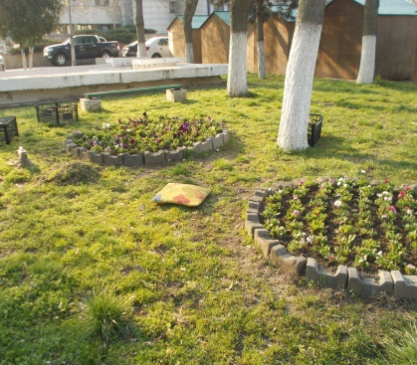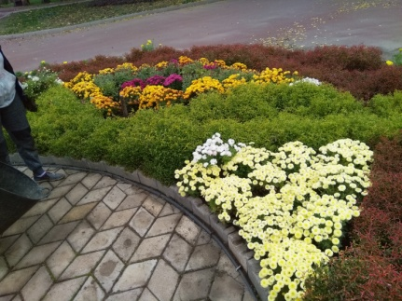

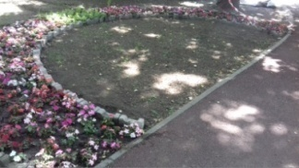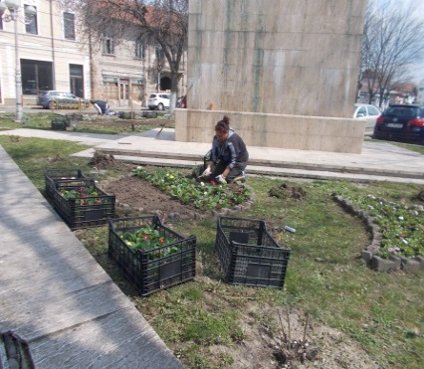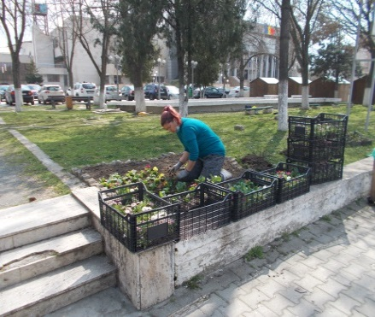

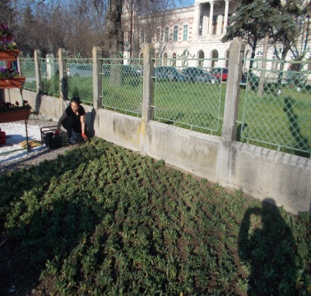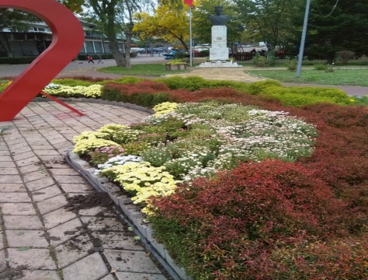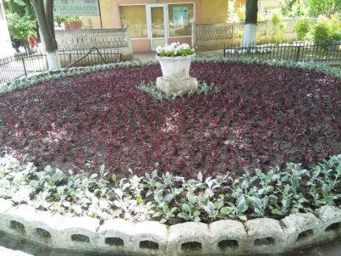

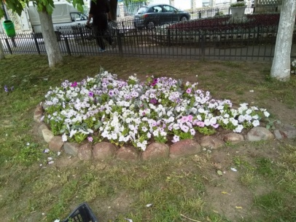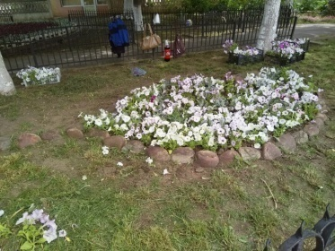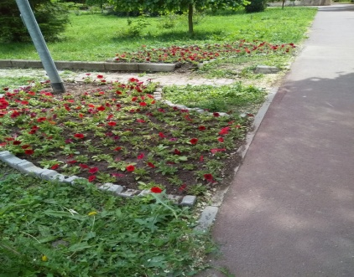

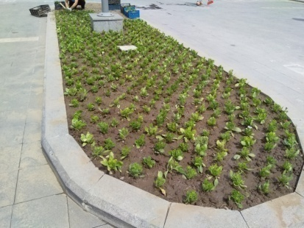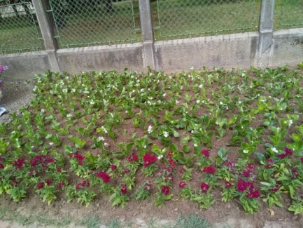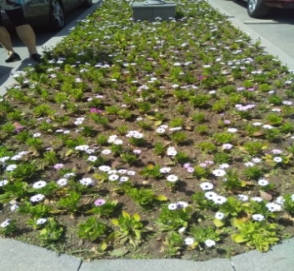

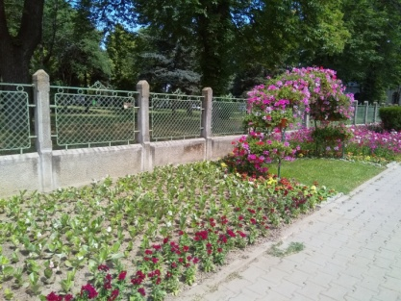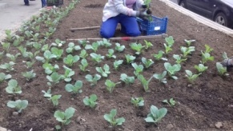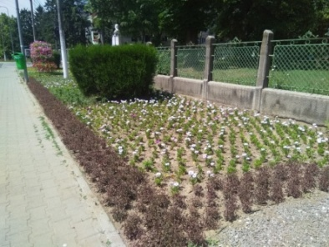

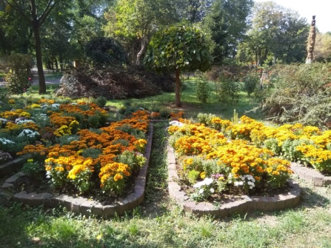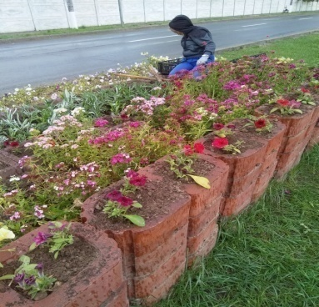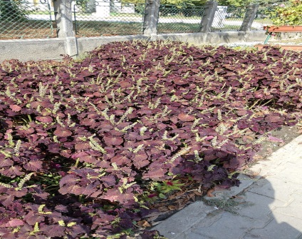

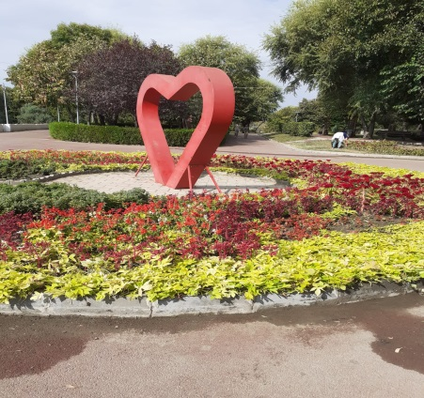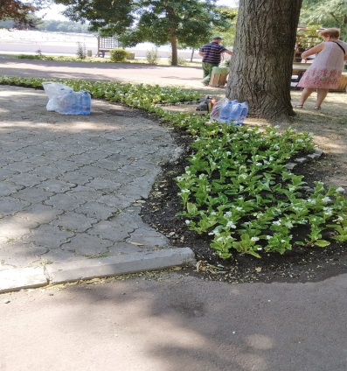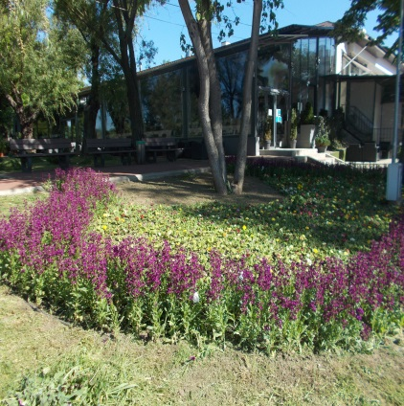

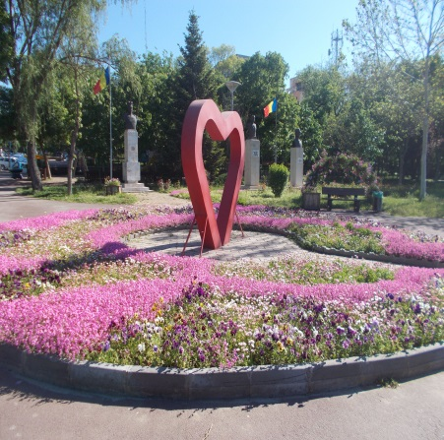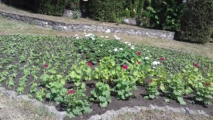
-Tuns flori din rabate de flori - 4 mp
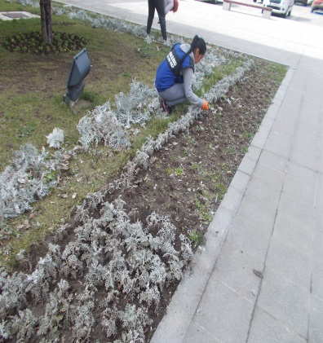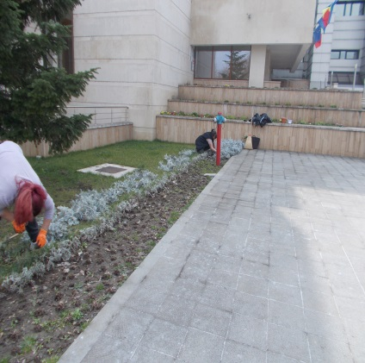
- Plivit rabate flori –1.167 mp
- Plivit și săpălugit rabate flori – 3.074mp
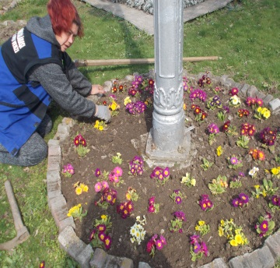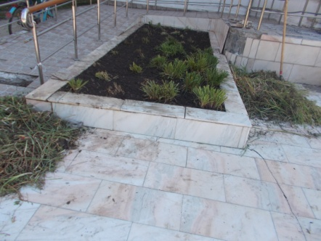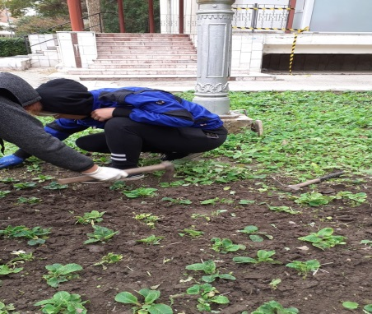

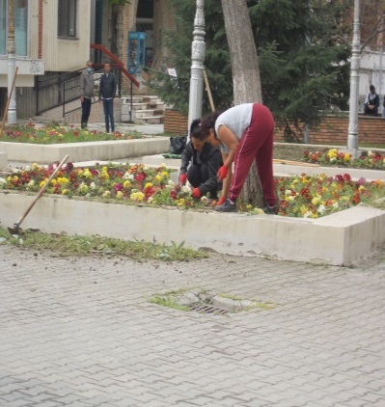
- Extras rădăcini manual – 30 buc
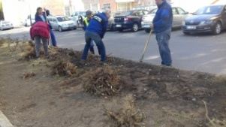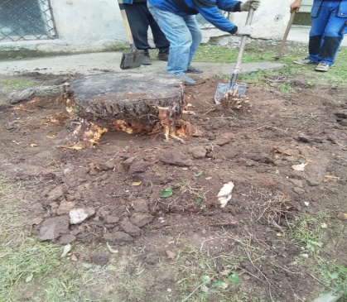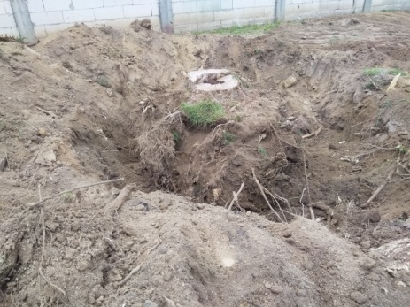
-Scuturat zăpada de pe gard viu - 570 m
- Împrăștiatclorură de calciu, nisip –12 h
- Amenajări spații verzi și alte tipuri de lucrări – 46h
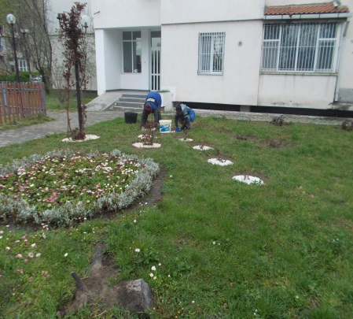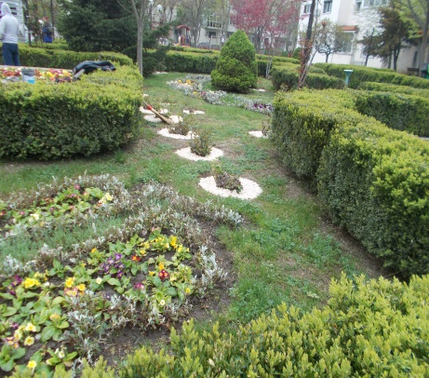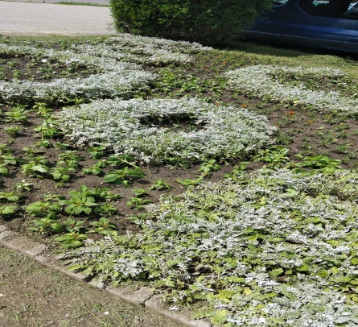
- Transportat lemne de foc, pământ,nisip cu autoutilitara la 3km –61,7to
- Transportat lemne de foc, pământ, nisip cu autoutilitara la 5 km – 195,1to
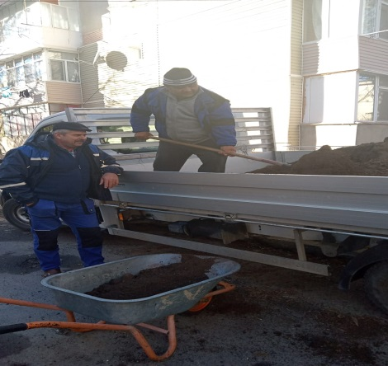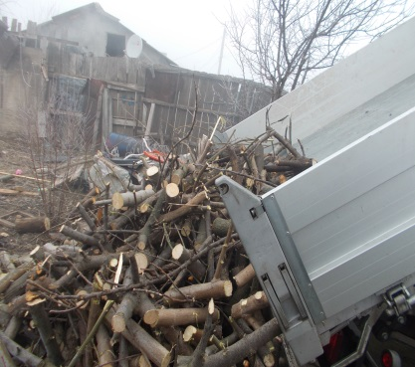
- Combatere cu erbicid,fertilizator –13.960 mp
- Amplasat/Montat jardiniere,ghivece cu flori – 5.796 buc flori

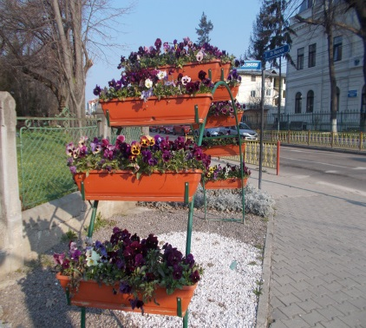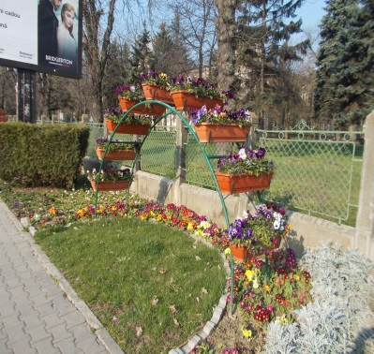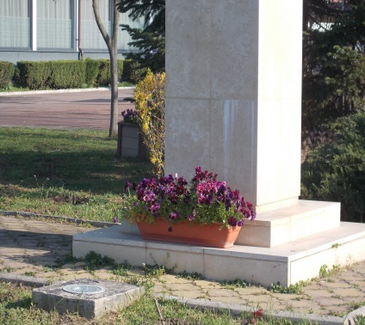

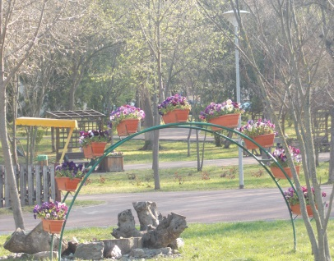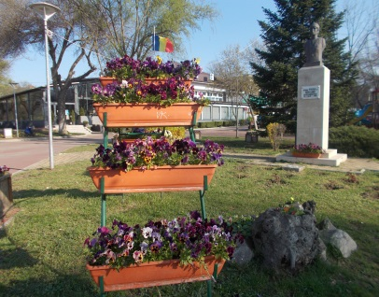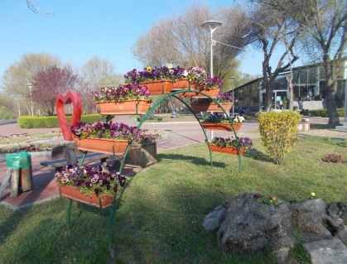

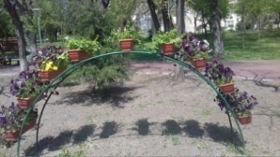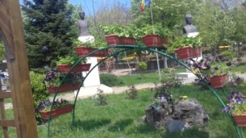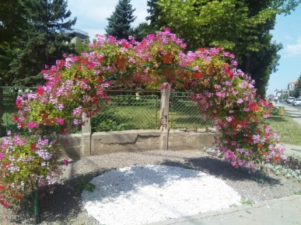

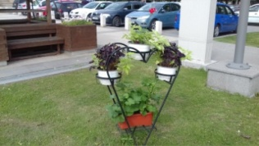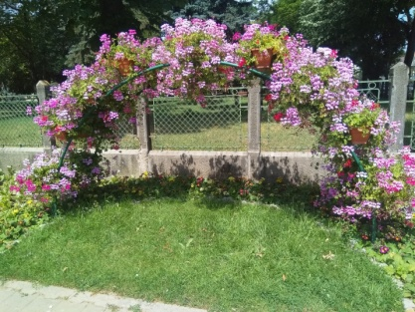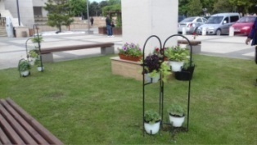

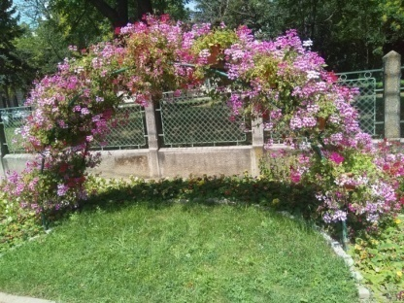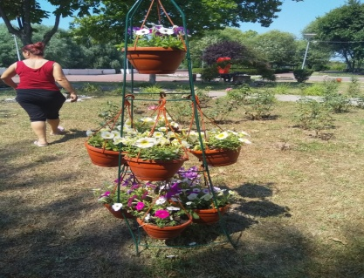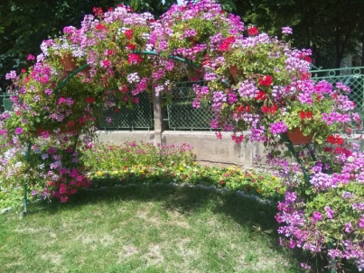

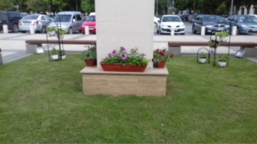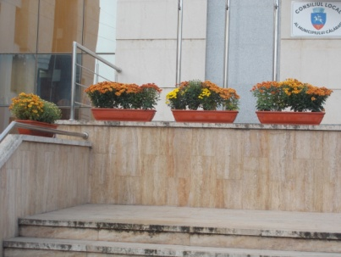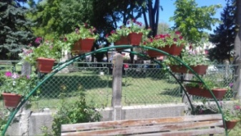
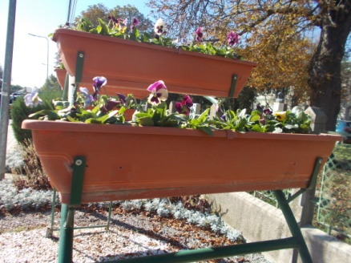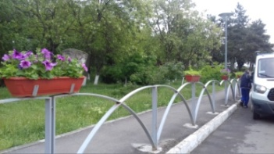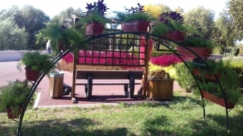

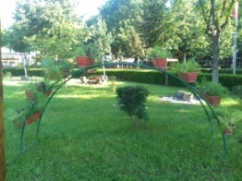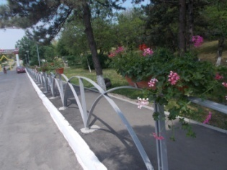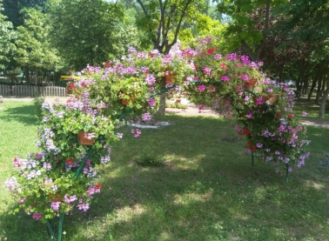

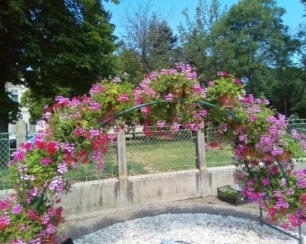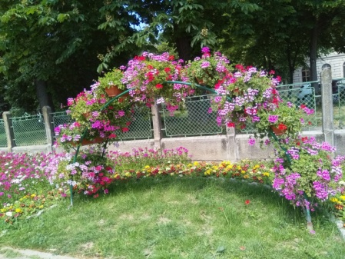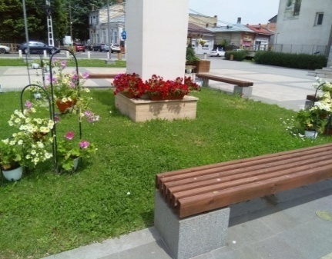

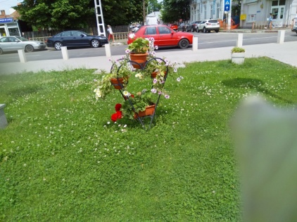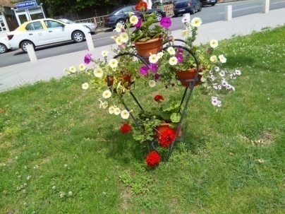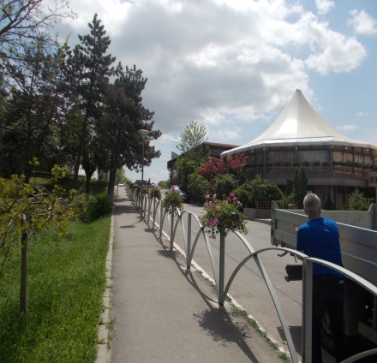
-Ancorat arbori cu sârmă -42 buc
-Livrat arbori și arbuști - 283 buc
-Zidit uși și geamuri – 26 h
-Placat cu gresie alveole – 64 h
-Recondiționat postament statuie Coposu - 8 h
-Montat lambriu, rigle la canapele, lăcuit și vopsit – 70 h
-Factură apă – 12.355 mc
-Curățat alei cu turbosuflanta -205 h
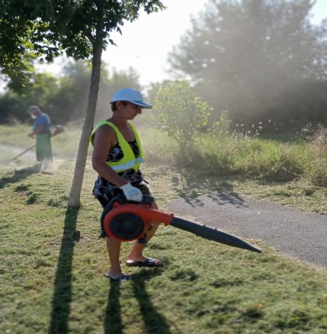
-Îndepărtat flori trecute din rabate de flori - 2.856 mp
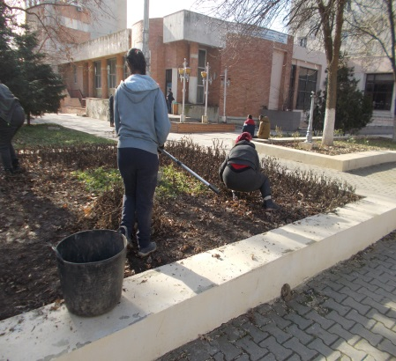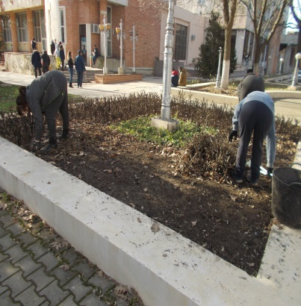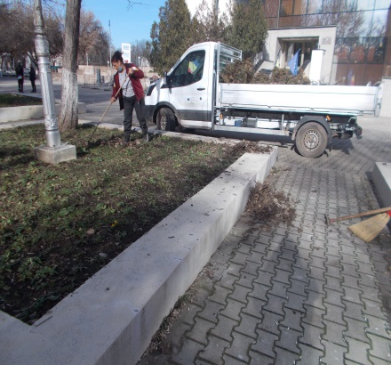
- Măturat manual alei în parcuri – 206.990 mp
- Întreținere,curățenie în parcuri – 1.047.480 mp
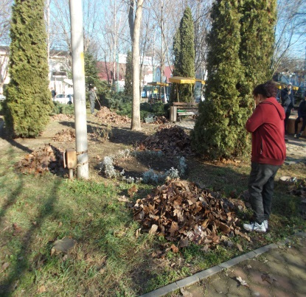
- Încărcat manual gunoi în auto și transport – 37,8to
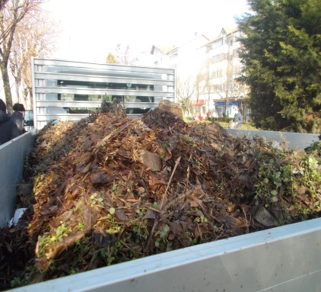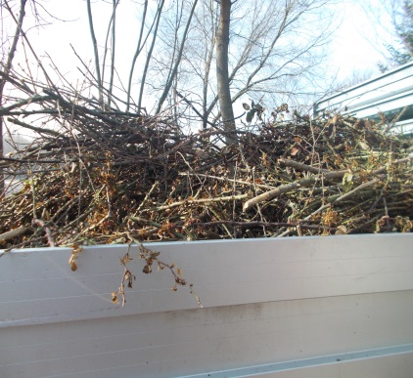
Utilajele folosite pentru realizarea lucrărilor de întreținere și amenajare a Spațiilor Verzi din anul 2021, sunt următoarele :
- Tractor U 650 – 1 buc;
- Autocisterna – 1 buc
- Autonacela – 2 buc;
- Autoutilitare – 4 buc
- Motocositoare – 6 buc;
- Motounelte gard viu – 1buc
- Drujba Profesionala – 4 buc;
- Drujba elagaj - 3buc;
- Rotosapa (Freza mecanica) – 1 buc;
- Mașinuță gazon – 4 buc
- Atomizor – 1 buc;
Principalele aspecte ce se desprind din analiza sesizărilor venite din partea populaţiei se referă la:
-existenţa unor spaţii verzi degradate în interiorul spațiilor dintre blocuri, pentru care se propune o reamenajare corespunzătoare;
–solicitări pentru păstrarea spaţiului verde, în pofida necesităţii realizării de parcări;
–sesizări privind defrişarea arborilor din spaţiul verde de pe străzi şi dintre blocuri, în scopul amenajării de locuri de parcare;
– propuneri pentru amenajarea de noi spaţii verzi;
– necesitatea igienizării unor spaţii verzi;
– măsuri pentru îmbunătăţirea stării vegetaţiei prin plantare, udare etc.;
– stoparea diminuării şi degradării spaţiilor verzi intraurbane ;
– conservarea suprafeţelor verzi existente.
Spaţiile verzi pot constitui locuri de desfăşurare pentru diverse evenimente sociale şi culturale, cum sunt festivalurile locale, celebrările civice sau desfăşurarea unor activităţi teatrale.
Rolul serviciului Spații Verzi este acela de a menține funcționabile spațiile verzi existente și de a asigura în permanență mărirea acestor suprafețe prin amenajarea de noi parcuri , spații de cartier,precum și reabilitarea celor distruse și repunerea lor în stare funcțională, pentru îmbunătățirea climatului local prin umbrire, absorbția zgomotului, a prafului și a gazelor urbane.

TOTAL PRODUCȚIE = 5.210.321,29 lei 32

Director
Brînză Adriana

